
`
Republic of Yemen
Ministry of Higher Education
Azal University for Human Development
Faculty of Engineering & IT

الجمهورية اليمنية
وزارة التربية والتعليم والبحث العلمي
جامعة أزال لتنمية البشرية
كلية الهندسة وتكنولوجيا المعلومات

Civil (Mojaz) Status License Driving Electronic
منصة (مَجاز) إصدار رخص القيادة الإلكترونية

عمل الطلاب:
اسامه علي ناشر ثامر |  | 2022110286
زكريا عبد العزيز محمد الحنيني | 2022111121
موسئ محمد عبد العزيز سيف |  |  | 2021100826

إشراف
أ.م.د مختار غيلان

البحث مقدام إلى كلية الهندسة وتكنولوجيا المعلومات قسم تكنولوجيا المعلومات جامعة أزال للتنمية البشرية لإ استكمال متطلبات نيل درجة البكالوريوس في تقنية المعلومات

20252026-

الآية الكريمة
بسم الله الرحمان الرحيم
﴿وما أرسلنا قبلك إلا رجالاً نوحي إليهم فسألو اهل الذكر ان كنتم لا تعلمون﴾

صدق الله العظيم
سورة الأنبياءـــــ آية (6)

التفويض
نحن طلاب جامعة أزال كلية الهندسة وتكنولوجيا المعلومات، نفوض جامعة أزال بتزويد نسخة من البحث للمكتبات او المؤسسات او الأشخاص عند طلبهم حسب التعليمات النافذة في الجامعة، وكذلك نشرها في مجالات محلية او خارجية باسم الجامعة.
اسم الطالب | رقم الطالب | التوقيع
زكريا عبدالعزيز محمد الحنيني | 2022111121
اسامه علي ناشر ثامر | 2022110286
موسئ محمد عبد العزيز سيف | 2021100826

الملخص
يشهد قطاع الخدمات الحكومية توجهاً متزايداً نحو التحول الرقمي لرفع كفاءة الأداء وتسهيل تقديم الخدمات للمواطنين. وفي هذا السياق، تعاني الإجراءات التقليدية المرتبطة بقطاع المرور، وتحديداً في "الإدارة العامة للمرور بأمانة العاصمة صنعاء"، من الاعتماد الكثيف على المعاملات الورقية، وغياب الربط الشبكي المتكامل، مما يؤدي إلى هدر الوقت والجهد، وصعوبة تتبع الإجراءات وتطبيق قواعد الأهلية بشكل آلي.
من هذا المنطلق، يهدف هذا البحث إلى تحليل وتصميم وتطوير منصة حكومية رقمية متكاملة تحت اسم "مُجاز" (Mojaz)، تُعنى بأتمتة دورة حياة رخص القيادة بالكامل، بدءاً من تقديم الطلب وحتى الإصدار والطباعة. اعتمد البحث على منهجية التطوير الرشيق (Agile) لضمان المرونة في تلبية المتطلبات، وتم بناء النظام استناداً إلى أسلوب المعمارية النظيفة (Clean Architecture) متعددة الطبقات. لتنفيذ المنصة، تم استخدام بيئة عمل (ASP.NET Core 8) وقواعد بيانات (SQL Server) لتطوير الواجهة الخلفية (Backend)، وإطار عمل (Next.js 15) لتطوير الواجهة الأمامية (Frontend).
يقدم النظام المقترح حلاً متكاملاً يدير الخدمات المرورية عبر مسار عمل (Workflow) يتكون من (10) مراحل متسلسلة، ويدعم أدواراً مختلفة للمستخدمين بمستويات صلاحيات دقيقة. كما تتميز المنصة بوجود نظام تحقق آلي يمنع التجاوزات عبر "بوابات عبور إجبارية" (Gates)، إلى جانب توفير نظام إشعارات فوري، وسجل تدقيق شامل (Audit Trail) لضمان أمن وموثوقية العمليات.
وقد خلصت الدراسة إلى أن تطبيق منصة "مُجاز" يسهم بشكل جذري في القضاء على الروتين الورقي، تسريع زمن إنجاز المعاملات، تقليل التدخل البشري في تقييم الأهلية، وتوفير بيئة موثوقة تعزز من الشفافية وترفع من جودة الخدمات المقدمة للمواطنين والمقيمين.
الكلمات المفتاحية: التحول الرقمي، منصة مُجاز، أتمتة رخص القيادة، هندسة البرمجيات، المعمارية النظيفة، أنظمة المعلومات الحكومية.

Abstract
The government services sector is experiencing a growing shift towards digital transformation to enhance operational efficiency and streamline citizen services. In this context, the traditional procedures at the General Directorate of Traffic in Sana'a City suffer from a heavy reliance on paper-based processes and a lack of integrated digital networking. This results in wasted time and effort, difficulties in tracking application statuses, and challenges in automatically enforcing eligibility rules.
Accordingly, this research aims to analyze, design, and develop a comprehensive digital government platform named "Mojaz". The platform is designed to fully automate the lifecycle of driving licenses, from initial application submission to final issuance. The research adopted the Agile methodology to ensure flexibility in meeting requirements, and the system was engineered using a multi-layered Clean Architecture approach. The backend was developed using ASP.NET Core 8 and SQL Server, while the frontend was built using Next.js 15.
The proposed system offers an integrated solution that manages traffic services through a structured workflow, supporting distinct user roles with precise authorization levels. Furthermore, the platform features an automated verification system enforcing strict business rules (Gates) to prevent process bypasses. It also includes a real-time notification system and a comprehensive Audit Trail to guarantee the security and reliability of all operations.
The study concludes that implementing the "Mojaz" platform radically eliminates bureaucratic paperwork, accelerates transaction processing times, reduces human intervention in eligibility assessments, and provides a highly secure environment that enhances transparency and elevates the quality of services provided to citizens.
Keywords: Digital Transformation, Mojaz Platform, Driving License Automation, Software Engineering, Clean Architecture, Government Information Systems.

الإهداء
Dedication
إلى من كانوا بعد الله سندا لنا وعونا لقلوبنا،
إلى عائلتنا الكريمة، ول والدينا وإخوتنا،
شكرًا لصبركم ودعواتكم ودعمكم اللامحدود،
فبكم ازداد عزمنا، وبحبكم اكتملت مسيرتنا.
وإلى أساتذتنا الأفاضل ودكاترتنا الكرام،
الذين غرسوا في عقولنا حب العلم،
وفي قلبي الإصرار على التميز،
لكم منا أصدق الدعوات وأسمى التقدير.
هذا الإنجاز ثمرة عطائكم،
أهديه لكم بكل فخر وامتنان.

شكر وتقدير
أتقدم بخالص الشكر وعظيم الامتنان لكل من ساهم وساند في إنجاز هذا المشروع، سواء من أساتذة، زملاء، أو جهات حكومية، الذين قدموا لنا خبراتهم، وقتهم، ودعمهم المتواصل.
كما نتوجه بالشكر العميق إلى إدارة المرور، مدارس تعليم القيادة، الجهات الصحية، البنوك، وشركات التأمين، على تعاونهم وإتاحة المعلومات والخبرات اللازمة لإتمام الدراسة وتحليل متطلبات المشروع بشكل دقيق.
ولا يفوتنا أن نعبر عن تقديرنا لكل من أسهم في تطوير المنهجية، جمع البيانات، وإعداد التقارير التحليلية، حيث كان لتوجيهاتهم وملاحظاتهم أثر بالغ في إخراج المشروع بأفضل صورة ممكنة.
وأخيرًا، نرفع أسمى آيات الشكر والامتنان إلى أسرتنا وأصدقائنا لدعمهم المعنوي وتشجيعهم المستمر، مما كان له أثر كبير في استمرارية العمل وتحقيق النجاح في هذا المشروع.

إقرار المشرف
نشهد بأن هذا المشروع المعنون:
منصة إصدار رخص القيادة الإلكترونية.
الذي أعده: ]زكريا عبدالعزيز محمد الحنيني, اسامه علي ناشر ثامر, موسئ محمد عبد العزيز سيف[
تم تحت إشرافي في قسم الهندسة وتقنية المعلومات استكمالاً جزئياً لمتطلبات درجة البكالوريوس في تخصص تقنية المعلومات.

أسم المشرف: أ.م.د مختار غيلان
التوقيع:
التاريخ:

لجنة الحكم والمناقشة
عنوان المشروع: منصة إصدار رخص القيادة الإلكترونية.

المشرف
الرقم | الاسم | المنصب | التوقيع
1 | أ.م.د مختار غيلان | مشرف

لجنة الحكم والمناقشة
الرقم | الاسم | المنصب | التوقيع
1 | أ.م.د إبراهيم الصرمي | مناقش 1
2 | د وليد الوجيه | مناقش 2
3 | أ عبدالسلام خاقو | مناقش 3
4 | أ محمد أمين | مناقش 4

رئيس القسم:
أ.م.د إبراهيم الصرمي

فهرس المحتويات
الآية الكريمة I
التفويض 1
الملخص 2
Abstract 3
الإهداء 4
شكر وتقدير 5
إقرار المشرف 6
لجنة الحكم والمناقشة 7
فهرس الجداول خطأ! الإشارة المرجعية غير معرّفة.
فهرس الاشكال 12
الفصل الأول 13
1.1 نظرة عامة (Overview): 14
1.2 مشكلة المشروع (Problem Statement): 15
1.3 اهداف المشروع (Project Objective): 15
1.4 أهمية المشروع (Project Importance): 16
1.5 حدود المشروع (Project Scope): 16
1.5.1الحدود المكانية: 16
1.5.2الحدود الزمانية: 16
1.6 منهجية المشروع (Project Methodology): 16
1.6.1المرحلة التحضيرية (Initiation & Planning) 17
1.6.2مرحلة التحليل وجمع المتطلبات (Analysis & Requirements Gathering) 17
1.6.3مرحلة التصميم (System Design) 18
1.6.4مرحلة التطوير (Development) 18
1.6.5 مرحلة الاختبار وضمان الجودة (Testing & Quality Assurance) 18
1.6.6مرحلة التنفيذ والتشغيل (Deployment & Implementation) 18
1.6.7مرحلة الصيانة والدعم (Maintenance & Support) 18
1.7 الخطة الزمنية للمشروع (Time Plan of Project) : 19
1.7 تنظيم المشروع (Organize Project): 19
1.8 دراسة الجدوى: 20
1.8.1 الجدوى الفنية (Technical Feasibility) 20
1.8.2 الجدوى الاقتصادية (Economic Feasibility) 20
1.8.3 الجدوى الإدارية (Organizational Feasibility) 20
1.8.4 الجدوى الاجتماعية (Social Feasibility) 20
1.8.5 الجدوى الأمنية والقانونية 21
الفصل الثاني 22
2.1الخلفية النظرية للمشروع (Theoretical Background of Project): 23
2.2 النظام الحالي: 23
2.3مشاكل النظام الحالي 23
2.4 الدراسات السابقة (Literatures Review): 24
2.5الاستفادة من الدراسات السابقة 25
2.6 التعقيب على الدراسات السابقة والفجوة البحثية 25
2.7 الأنظمة الحالية: 25
الفصل الثالث 28
3.1 طرق جمع المتطلبات: 29
3.1.1 البحث: 29
3.1.2 النزول الميداني: 29
3.1.3 المقابلات: 29
3.2 متطلبات النظام: 30
3.2.1 المتطلبات الوظيفية: 30
3.2.2 المتطلبات غير الوظيفية: 31
3.3 دراسة الجدوى: 31
3.3.1 دراسة الجدوى التقنية: 31
3.3.2 دراسة الجدوى الاقتصادية: 32
3.3.3 دراسة الجدوى الاجتماعية: 33
3.3.4 دراسة الجدوى التشغيلية: 34
3.3.5 الفوائد الملموسة: 34
3.4 إدارة المخاطر: 35
3.4.1 تحديد المخاطر: 35
3.4.2 التحكم بالمخاطر: 35
3.5 لغة النمذجة الموحدة (Unified Modelling Language): 35
3.5.1 مخطط حالة الاستخدام (Use Case Model Diagram): 35
3.5.1.1 مخطط حالة الاستخدام للمستخدم: 36
3.5.1.2 مخطط حالة الاستخدام للمسؤول: 37
3.5.2 مخطط التسلسل (Sequence Diagram): 37
3.5.2.1 مخطط التسلسل إنشاء حساب للمستخدم: 38
3.5.2.2 مخطط التسلسل لتسجيل الدخول: 38
3.5.2.3 مخطط التسلسل لإدخال البيانات: 39
3.5.2.4 مخطط التسلسل للدفع: 39
3.5.2.5 مخطط التسلسل للاستعلام عن حالة الطلب: 40
3.5.3 مخطط النشاط (Activity Diagram): 41
3.5.3.1 مخطط النشاط لإنشاء حساب: 41
3.5.3.2 مخطط النشاط لتسجيل الدخول: 42
3.5.3.3 مخطط النشاط لإدخال بيانات الخدمة: 43
3.5.3.4 مخطط النشاط للدفع: 44
3.5.3.5 مخطط النشاط للاستعلام عن حالة الطلب: 45
3.5.4 مخطط تدفق البيانات (Data Flow Diagram): 46
3.5.4.1 المستوى الصفري - (Level 0 DFD): 46
3.5.4.2 المستوى الأول (Level 1 DFD): 47
3.5.4.2.1 قسم إدارة تسجيل الدخول: 47
3.5.4.2.2 قسم إدارة المستخدمين: 47
3.5.4.2.3 قسم إدارة الطلبات: 48
3.5.4.2.4 قسم إدارة الدفع: 48
3.5.5 مخطط العلائقي للكيانات (Entity Relationship Diagrams): 49
3.5.6 وصف البيانات أو قاموس البيانات (Data Description or Data Dictionary): 49
3.2.1 العيناتSampling) ) 50
2.2.3 الأبحاث وزيارة الموقع (Research and site visit) 50
3.2.3 الملاحظات (Observation) 50
3.2.4 المقابلات (Interviews) 50
3.2.5 الأدوات المستخدمة (CASE tools) 50
3.3 توصيف المتطلبات(Requirement specification) 51
3.3.1 متطلبات المستخدم (User Requirements) 51
2.3.3 المتطلبات الوظيفية (Functional Requirements) 51
3.3.3المتطلبات غير الوظيفية (Non-Functional Requirements) 55
3.3.4المتطلبات التقنية العامة 56
4.3 نمذجة النظام (System Models (UML)) 56
3.4.1 السيناريو (Scenarios) 56
3.4.1.1السيناريو لعملية إنشاء حساب 56
3.4.1.2السيناريو لعملية تسجيل الدخول 56
3.4.1.2 طلب رخصه قيادة لأول مره 57
3.4.1.2 حجز موعد للاختبار 57
3.4.1.2 طلب تجديد رخصه قيادة 57
3.4.1.2 طلب رخصه قيادة بدل فاقد او تالف 57
3.4.1.2 طلب رفع فئة رخصه قيادة 57
3.4.1نموذج حالة الاستخدام ((Use case model 58
-: Activity Diagram 3.4.2 62
-: ERD Diagram 3.4.3 69
الخاتمة 70
المراجع 70
الملحقات 71
❖ ملحق ( أ ) 71
❖ الملحق ( ب ) 73
❖ الملحق ( ج ) 81

فهرس الاشكال
الشكل 1.6.1 يبين المنهجية المستخدمة 6
الشكل 1.7.1 يبين الخطة الزمنية 8
الشكل 3.4.1.1 يبين حالة الاستخدام لعملية تسجيل الدخول 23
الشكل 3.4.1.2 يبين حالة الاستخدام لعملية إنشاء مستخدم 24
الشكل 3.4.1.3 يبين حالة الاستخدام لعملية طلب رخصه قيادة لأول مره 25
الشكل 3.4.1.4 يبين حالة الاستخدام لعملية حجز موعد للاختبار 26
الشكل 3.4.1.5 يبين حالة الاستخدام لعملية طلب تجديد رخصة 27
الشكل 3.4.1.6 يبين حالة الاستخدام لعملية طلب رخصة بدل تالف او فاقد 27
الشكل 3.4.1.7 يبين حالة الاستخدام لعملية طلب رفع فئة رخصة 27
الشكل 3.4.2.1 يبين ال Activity diagram لعملية تسجيل الدخول 28
الشكل 3.4.2.2 يبين Activity diagram لعملية إنشاء مستخدم 29
الشكل 3.4.2.3 يبين ال Activity diagram لعملية طلب رخصة لأول مرة 29
الشكل 3.4.2.4 يبين ال Activity diagram لعملية حجز موعد للاختبار 29
الشكل 3.4.2.5 يبين ال Activity diagram لعملية طلب تجديد رخصة 29
الشكل 3.4.2.6 يبين ال Activity diagram لعملية طلب رخصة بدل تالف او فاقد 29
الشكل 3.4.2.7 يبين ال Activity diagram لعملية طلب رفع فئة رخصة 29
الشكل 3.4.3.1 يبين ال ER diagram لتصميم قواعد البيانات 30

الفصل الأول

المقدمة
Introduction

1.1 نظرة عامة (Overview):
إن التحول الرقمي لم يعد خيارًا ثانويًا في عصرنا الحالي، بل أصبح ضرورة استراتيجية تسعى من خلالها الحكومات إلى تحسين كفاءة خدماتها وتيسير حياة المواطنين والمقيمين.
ويأتي نظام إصدار رخص القيادة الإلكتروني كأحد أبرز هذه المبادرات، إذ يهدف إلى إعادة صياغة تجربة الحصول على رخصة القيادة بالكامل، من خلال نقلها من الأسلوب التقليدي المعقد والمليء بالإجراءات الورقية، إلى منظومة إلكترونية متكاملة وذكية، تسهّل على المستفيدين الوصول إلى الخدمة في أي وقت ومن أي مكان.
نظام إصدار رخص القيادة الإلكتروني هو منصة رقمية متكاملة تهدف إلى أتمته وتسهيل جميع الإجراءات المتعلقة بالحصول على رخص القيادة للمواطنين والمقيمين.
يعتمد النظام على التحول الرقمي لتقليل المعاملات الورقية، وتوفير الوقت والجهد للمستفيدين والجهات الحكومية، مع تعزيز الشفافية والدقة في الإجراءات.
نظام إصدار رخص القيادة الإلكتروني هو منظومة رقمية مترابطة تهدف إلى تحويل جميع إجراءات الحصول على رخصة القيادة من المعاملات التقليدية الورقية إلى خدمات إلكترونية ذكية، متاحة عبر الإنترنت أو تطبيقات الهواتف الذكية.
النظام لا يقتصر فقط على إصدار الرخصة، بل يشمل دورة حياة الرخصة بالكامل طلب جديد، تجديد، استبدال، إيقاف، متابعة المخالفات وإصدار تقارير مختلفة.

1.2 مشكلة المشروع (Problem Statement):
إن من أبرز التحديات التي تواجه الأنظمة التقليدية في إصدار رخص القيادة هو الاعتماد الكبير على الإجراءات الورقية والمعاملات اليدوية، حيث يضطر المواطن أو المقيم إلى المرور بعدة مراحل متفرقة، تبدأ من مراجعة مكاتب المرور، مرورًا بمدارس تعليم القيادة، ثم المختبرات الطبية أو المراكز الصحية، وصولًا إلى تسديد الرسوم عبر قنوات منفصلة، وكل ذلك يتطلب تنقلات متعددة وانتظار طويل في طوابير مزدحمة. هذه الإجراءات لا تستهلك فقط وقت المستفيد وجهده، بل تؤثر أيضًا على جودة الخدمة المقدمة، وتؤدي إلى تكدس كبير في المكاتب الحكومية، وزيادة الضغط على الموظفين، مما ينعكس سلبًا على كفاءة الأداء العام.
إضافة إلى ذلك، فإن ضعف التكامل الإلكتروني بين الجهات المختلفة يعد مشكلة جوهرية؛ إذ لا توجد منصة موحدة تجمع المرور، مدارس القيادة، شركات التأمين، والجهات الصحية. هذا يعني أن المستفيد يضطر إلى إدخال بياناته أكثر من مرة، وقد تتعرض هذه البيانات للأخطاء أو التناقضات. كما أن غياب قاعدة بيانات وطنية موحدة يعيق عمليات التخطيط المروري، ويؤدي إلى صعوبة في استخراج إحصائيات دقيقة حول أعداد السائقين، توزيعهم، ومستوى جاهزيتهم.
ومن ناحية أخرى، فإن الإجراءات الحالية تفتقر إلى الشفافية والمرونة، حيث يجد طالب الرخصة صعوبة في متابعة حالة طلبه بشكل لحظي، أو معرفة أين توقفت معاملته، مما يفتح المجال للتأخير وربما التلاعب في بعض الحالات. كما أن الاعتماد على المعاملات التقليدية يجعل البيانات عرضة للفقدان أو التلف، ويزيد من تكاليف الحفظ والأرشفة.
هذه المشكلات مجتمعة تؤدي إلى انخفاض مستوى رضا المستفيدين، وزيادة التكاليف التشغيلية على الجهات الحكومية، فضلًا عن التأثير السلبي على السلامة المرورية، حيث قد يتم إصدار بعض الرخص دون اكتمال الاختبارات أو الإجراءات بالشكل المطلوب. ومن هنا تبرز الحاجة الملحة إلى إعادة هندسة العملية بالكامل عبر تطوير نظام إلكتروني شامل، يربط جميع الجهات ذات العلاقة، ويحول إجراءات إصدار الرخصة من عملية معقدة وبطيئة إلى تجربة رقمية سهلة، سريعة، وموثوقة.

1.3 اهداف المشروع (Project Objective):
- أتمتة الإجراءات: تحويل كافة الخدمات المرورية (إصدار لأول مرة، تجديد، بدل فاقد/تالف، رفع فئة) إلى النمط الرقمي بالكامل.
- تطبيق قواعد الأعمال (Business Rules): بناء بوابات تحقق آلية تضمن عدم الموافقة على الطلب إلا بعد اجتياز الفحوصات الطبية والاختبارات الفنية.
- توفير بوابة خدمة ذاتية للمواطن: تمكين المستخدمين من تقديم الطلبات، رفع الوثائق، وتتبع حالة المعاملة عن بُعد.
- تأسيس قاعدة بيانات وطنية موحدة: بناء مستودع بيانات مركزي يحفظ سجلات السائقين والعمليات التاريخية (Audit Trail) بشكل آمن.

1.4 أهمية المشروع (Project Importance):
- الأهمية التقنية: يمثل المشروع تطبيقاً عملياً متقدماً لاستخدام "المعمارية النظيفة" وتقنيات (ASP.NET Core & Next.js) لبناء أنظمة حكومية عالية الأداء وقابلة للتوسع.
- الأهمية العملية (للمواطن): كسر حاجز الروتين، تقليل أوقات الانتظار، وضمان الشفافية.
- الأهمية التشغيلية (للمرور): تقليل التكاليف التشغيلية (الورق والأرشفة)، تخفيف العبء عن الكادر البشري، ورفع كفاءة تحصيل الرسوم إلكترونياً.

1.5 حدود المشروع (Project Scope):

1.5.1الحدود المكانية:
تم تطبيق المشروع في الجمهورية اليمنية في أمان العاصمة وسيتم اعتماده في باقي المحافظات الجمهورية لا حقا.

1.5.2الحدود الزمانية:
تم تطبيق المشروع ابتداء خلال الفصل الدراسي الأول إلى نهاية الفصل الثاني من عام 2025 – 2026م الموافق 1446ه.

1.6 منهجية المشروع (Project Methodology):
المنهجية المستخدمة هي "Agile” وذلك لوضوح المتطلبات واتسام فريق العمل بالعملية والإنجاز الذكي للمهام ولأن هذه المنهجية تولي تركيزها على المستخدم النهائي للنظام، الشكل (1.6.1) يبين منهجية Agile.
تتميز هذه المنهجية بالتالي:
- تعتمد على أساليب مختلفة ومجربة للوصول إلى نتائج أفضل
- تهتم بالبرمجيات الصالحة الاستعمال أكثر من الاستخدام
- قابلة لتغيير المتطلبات ولو في مراحل متقدمة من التطوير
- تولي اهتمامها بالأفراد وتعاملهم فوق المنظومات والأدوات
- إرضاء العميل عن طريق التسليم المبكر والمتواصل لبرمجيات ذات قيمة
الشكل 1.6.1 يبين المنهجية المستخدمة

1.6.1المرحلة التحضيرية (Initiation & Planning)
في هذه المرحلة يتم تحديد نطاق المشروع بدقة، وصياغة المشكلة والأهداف، وتوضيح المخرجات المتوقعة. كما يتم:
- إجراء دراسة جدوى تقنية ومالية لمعرفة مدى قابلية تنفيذ النظام.
- تحديد الجهات ذات العلاقة )المرور، مدارس القيادة، البنوك، التأمين، الصحة.(
- وضع خطة شاملة تشمل الميزانية، الجدول الزمني، والموارد البشرية والتقنية المطلوبة.

1.6.2مرحلة التحليل وجمع المتطلبات (Analysis & Requirements Gathering)
- دراسة الوضع الحالي لإجراءات إصدار الرخصة التقليدية وتحديد نقاط الضعف.
- عقد ورش عمل مع أصحاب المصلحة لفهم احتياجاتهم.
- صياغة وثيقة المتطلبات الوظيفية (Functional Requirements) التي تصف جميع الخدمات التي يجب أن يقدمها النظام.
- تحديد المتطلبات غير الوظيفية مثل الأمن السيبراني، قابلية التوسع، وسهولة الاستخدام.

1.6.3مرحلة التصميم (System Design)
- تصميم البنية التقنية للنظام (Software Architecture).
- إعداد واجهات الاستخدام (UI/UX) بشكل يسهل على المواطن التعامل مع المنصة.
- وضع آليات الربط البيني (Integration APIs) مع الأنظمة الحكومية والخاصة.
- تصميم قاعدة بيانات موحدة لحاملي الرخص.

1.6.4مرحلة التطوير (Development)
- البدء في برمجة النظام باستخدام أحدث التقنيات.
- تقسيم العمل إلى وحدات (Modules) مثل: التسجيل، التدريب، الاختبارات، الدفع الإلكتروني، إصدار الرخصة.
- اختبار كل وحدة بشكل منفصل (Unit Testing).

1.6.5 مرحلة الاختبار وضمان الجودة (Testing & Quality Assurance)
- اختبار تكامل النظام (Integration Testing) للتأكد من عمل جميع الوحدات معًا.
- اختبار قابلية الاستخدام (User Testing) من خلال إشراك مجموعة من المواطنين للتجربة.
- اختبار أمني (Security Testing) لحماية البيانات من الاختراق.

1.6.6مرحلة التنفيذ والتشغيل (Deployment & Implementation)
- إطلاق النظام بشكل تجريبي (Pilot Phase) في منطقة محددة أو مع شريحة معينة.
- تقييم الأداء، ومعالجة الأخطاء والملاحظات.
- الإطلاق الكامل على المستوى الوطني.

1.6.7مرحلة الصيانة والدعم (Maintenance & Support)
- تقديم دعم فني مستمر للمستفيدين.
- تحديث النظام بشكل دوري لإضافة خدمات جديدة أو تحسين الأداء.
- مراقبة قاعدة البيانات للتأكد من سلامتها وتكاملها

1.7 الخطة الزمنية للمشروع (Time Plan of Project) :
تهدف الخطة الزمنية إلى تحديد مراحل المشروع والمدة الزمنية لكل مرحلة لضمان تنفيذ المشروع بكفاءة وتحقيق أهدافه ضمن الإطار الزمني المحدد. وتعتمد الخطة على تقسيم المشروع إلى مراحل رئيسية، مع تحديد الأنشطة لكل مرحلة والتسلسل الزمني لها.
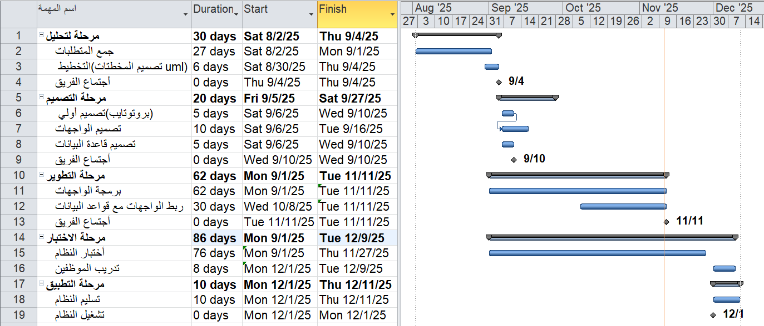
تم تصميم خطة المشروع باستخدام برنامج Microsoft Project 2016، كما في الشكل (1.7.1)
الشكل 1.7.1 يبين الخطة الزمنية

1.7 تنظيم المشروع (Organize Project):
تنظيم المشروع تقسيمة إلى عدة فصول:
الفصل الأول: عبارة عن مقدمة المشروع، وفكرة المشروع وبيان المشكلة وما هو حل المشاكل، والغرض من المشروع واهميته، ونطاق المشروع وحدوده والأدوات المستخدمة في المشروع ومنهجية المشروع، والخطط الزمني للمشروع وتنظيم البحث.
الفصل الثاني: توضيح لخلفية المشروع، والخلفية التاريخية، والدراسات السابقة، ودراسة الجدوى، وإدارة الخاطر.
الفصل الثالث: يستعرض طرق جمع البيانات ومتطلبات العمل، وتحليل المتطلبات والنمذجة، والتحليل التفصيلي لمتطلبات المشروع، وتحديد المتطلبات الوظيفية وغير الوظيفية، واستخدام تقنيات النمذجة لتمثيل مكونات النظام.
الفصل الرابع: يستعرض تصميم الواجهات وقواد البيانات باستخدام الأدوات المذكورة في المنهجية.
الفصل الخامس: التنفيذ والاختبار، ووصف المتطلبات عملية التنفيذ، ومناقشة تقنيات وأدوات تطوير البرمجيات المستخدمة، ومنهجيات ونتائج الاختبار، بما في ذلك اختبار الوحدة، واختبار التكامل، واختبار التطبيق.
الفصل السادس: الاستنتاجات والتوصيات في المشروع.
وختاما المراجع وهي قائمة بجميع المصادر والمراجع في التقرير يليها والملاحق والموارد التكميلية.

1.8 دراسة الجدوى:

1.8.1 الجدوى الفنية (Technical Feasibility)
- البنية التحتية:
يتطلب خوادم سريعة، قاعدة بيانات مركزية، وربط مع أنظمة المرور.
- التقنيات المستخدمة:
  - بوابة إلكترونية (ويب + تطبيق موبايل).
  - التكامل مع الدفع الإلكتروني.
  - التحقق الرقمي من الهوية (الرقم الوطني/البصمة).
- إمكانية التنفيذ:
متاحة باستخدام تقنيات الحكومة الإلكترونية الحالية.

1.8.2 الجدوى الاقتصادية (Economic Feasibility)
- التكاليف:
  - تطوير النظام + صيانته الدورية.
  - تدريب الموظفين.
  - تجهيز البنية التحتية (خوادم + حماية أمنية).
- العوائد:
  - تقليل تكلفة الإجراءات الورقية واليدوية.
  - تسريع إصدار الرخص مما يزيد إيرادات الرسوم.
  - تقليل الهدر في الوقت والموارد.

1.8.3 الجدوى الإدارية (Organizational Feasibility)
- تحسين كفاءة العمل :يقلل من الازدحام في مكاتب المرور.
- الشفافية :يمنع التلاعب أو الفساد المرتبط بالإجراءات اليدوية.
- سهولة المتابع :يمكن للجهات الإشرافية مراقبة النظام في أي وقت.

1.8.4 الجدوى الاجتماعية (Social Feasibility)
- تسهيل حياة المواطنين :استخراج الرخصة بسرعة عبر الإنترنت.
- تقليل الزحام المروري حول إدارات المرور.
- رفع رضا المستفيدين من الخدمات الحكومية.

1.8.5 الجدوى الأمنية والقانونية
- حماية البيانات :عبر التشفير ونظام تحقق متعدد.
- توافق قانوني :يتماشى مع توجه الحكومة في التحول الرقمي.
- سلامة الإجراءات :يمنع التزوير عبر ربطه بالهوية الوطنية.

الفصل الثاني

الخلفية النظرية والدراسات السابقة Background and Literature Review

2.1الخلفية النظرية للمشروع (Theoretical Background of Project):
تواجه معظم الدول تحديات كبيرة في إدارة إجراءات إصدار رخص القيادة التقليدية، حيث تعتمد على المعاملات الورقية، المراجعات المتكررة، والطوابير الطويلة في مكاتب المرور والمدارس المعتمدة. هذه الطريقة التقليدية لم تعد تلبي متطلبات العصر الحديث الذي يعتمد على التحول الرقمي وتقديم الخدمات الحكومية بسرعة وكفاءة.
في ظل تزايد أعداد المركبات والسائقين، وارتفاع الطلب على خدمات المرور، ظهرت الحاجة الماسة إلى تطوير نظام شامل يضمن أتمته إجراءات إصدار الرخصة، تقليل الأخطاء البشرية، ورفع مستوى الشفافية والراحة للمستفيدين. كما أن استمرار الاعتماد على الطرق التقليدية يؤدي إلى زيادة التكاليف التشغيلية، استنزاف الموارد، وتدني مستوى رضا المواطنين والمقيمين عن الخدمات المقدمة.
بالإضافة إلى ذلك، فإن غياب قاعدة بيانات وطنية موحدة ودقيقة يجعل من الصعب رصد أداء السائقين، تتبع المخالفات، أو تحليل الاتجاهات المرورية، مما يحد من قدرة الجهات المختصة على التخطيط الفعّال ووضع سياسات مرورية سليمة.
مع التقدم التقني الملحوظ في مجال البرمجيات والاتصالات، أصبح من الممكن تصميم نظام رقمي متكامل يعتمد على التسجيل الإلكتروني، إدارة التدريب، إجراء الاختبارات، الدفع الإلكتروني، وربط جميع الجهات ذات العلاقة، ليصبح إصدار الرخصة تجربة سلسة وسريعة وآمنة.
وهكذا، تأتي هذه الدراسة لتسليط الضوء على أهمية تطوير نظام إصدار رخص القيادة الإلكتروني، وتوضيح كيفية تحويل هذه العملية من معاملة تقليدية معقدة إلى منظومة رقمية متكاملة ترفع الكفاءة، توفر الوقت والجهد، وتعزز السلامة المرورية في المجتمع، مع مواكبة التحولات الرقمية العالمية.

2.2 النظام الحالي:
النظام الحالي لمكاتب المرور يعتمد على المعاملات المباشرة داخل مكاتب المرور، إذا ارت عمل طلب رخصة عليك الذهاب إلى أقرب فرع من فروع مكاتب المرور وتقديم طلب ويجب عليك متابعة المعاملات بنفسك ودفع الرسوم كاش إلى صندوق المرور او إذا كان معك حساب على محفضه من الخافض الالكترونية يمكنك ان تتفع من خلالها لا يوجد طرق دفع في النظام نفسه إذ يقوم بحفظ البيانات في النظام على شكل أرقام، وإذا أرت اجتياز اختبار عليك الذهاب إلى رئس القسم الفني وأجراء اختبارات التي تؤهلك للحصول على رخصة القيادة.

2.3مشاكل النظام الحالي
- عدم وضوح إجراءات طلب الرخص.
- إصدار رخص لأشخاص غير مؤهلين.
- عليك الحضور بنفسيك إلى مكتب المرور وإلا لن يقوم المكتب بقبول طلبك.
- عليك الانتظار إلى أن يأتي دورك في المعاملة.

2.4 الدراسات السابقة (Literatures Review):
- دراسة (2009) ل N. A. Khasawneh and O. F. Jalghoum بعنوان Drivers and Barriers to E-Government in Arab Countries
تعتبر هذه الدراسة تحليلاً منهجياً شاملاً لدوافع ومعوقات تبنّي مبادرات الحكومة الإلكترونية في البلدان العربية. صنفت الدراسة المعوقات إلى أربع فئات رئيسية: البنية التحتية، الاجتماعية-الثقافية، التشريعية-القانونية، والمؤسسية. أبرزت الدراسة أهمية عامل الثقة كدافع رئيسي لنجاح أي خدمة إلكترونية وطنية، وتتطلب الثقة: (أ) الشفافية الكاملة في معالجة وحماية بيانات المواطنين، و (ب) وجود تشريعات واضحة تمنح قيمة قانونية متساوية للنسخة الرقمية. أوصت الدراسة بإجراء تقييم جاهزية شامل (Readiness Assessment) يشمل الجوانب التكنولوجية والقانونية والتنظيمية قبل نشر الخدمة على مستوى وطني. [1]
- دراسة (2015) ل M. Hållström بعنوان EDL Technical Report
يُعد هذا التقرير مرجعًا فنيًا تفصيليًا يقارن بين خيارات التقنية المتاحة لتطبيق رخص القيادة الإلكترونية: البطاقات الذكية، رموز QR، والهوية الرقمية المعتمدة على الهواتف الذكية. قدم التقرير تحليل مقارنة دقيقًا من منظور الأمان، قابلية التوسع، وسهولة الاستخدام. ومن أهم المساهمات في هذا التقرير هو تقديم بنية النظام المقترحة (System Architecture) التي تتكون من طبقات واضحة: طبقة العرض، طبقة الخدمة، طبقة البيانات المركزية، وطبقة الأمن والبنية التحتية للمفاتيح (PKI Layer)، مما يوفر إطاراً مرجعياً لتصميم المشروع المقترح. [2]
- دراسة (2019) ل K. J. M. Al-Shammari بعنوان A Proposed Model for E-Driving License Management System Design
قدم هذا البحث نموذجًا معماريًا مقترحًا لتصميم نظام إلكتروني متكامل لإدارة رخص القيادة في بيئة محلية. ركز النموذج على الحاجة إلى نظام بيانات مركزي موحد، واستخدام تقنيات التحقق المزدوجة (بطاقة ذكية وشريحة RFID) لمكافحة الفساد وتزوير الوثائق، مع إيضاح مراحل التطوير والاختبار اللازمة للتطبيق في بيئات نامية. [3]
- دراسة (2022) ل A. S. Al-Dhaheri and H. Al-Dhaheri بعنوان User experience evaluation of e-traffic services: A case study of UAE road transport authority
قامت هذه الدراسة بتقييم تجربة المستخدم (UX) لخدمات المرور الإلكترونية التي تقدمها هيئات الطرق والمواصلات في الإمارات، خاصة فيما يتعلق بالتجديد والاستعلام عن الرخص. كشفت النتائج عن أهمية تصميم واجهات بسيطة وواضحة، وأن التحديات الرئيسية للمستخدمين تكمن في تعقيد إجراءات التحقق من الهوية والدفع عبر بوابات مختلفة، مما يؤكد على أن تبسيط رحلة المستخدم أمر حيوي لنجاح أي نظام. [4]

2.5الاستفادة من الدراسات السابقة
يمكن الاستفادة من هذه الدراسات في المشروع الحالي من خلال:
- اعتماد أفضل الممارسات العالمية لتصميم النظام.
- التأكيد على أهمية الربط بين جميع الجهات ذات العلاقة لضمان تكامل البيانات وسلاسة الإجراءات.
- التركيز على تجربة المستخدم وسهولة الاستخدام لتحقيق رضا المستفيدين.
- مراقبة الأثر على السلامة المرورية والكفاءة التشغيلية وقياسها كجزء من مؤشرات نجاح المشروع.

2.6 التعقيب على الدراسات السابقة والفجوة البحثية
من خلال استعراض الدراسات والأنظمة السابقة، يُلاحظ أن معظم الأنظمة الإقليمية نجحت في أتمتة الخدمات بفضل توفر بنية تحتية رقمية جاهزة (كالهوية الوطنية الموحدة). في حين ركزت الأبحاث الأكاديمية على الأطر النظرية والمقترحات المعمارية العامة دون الخوض في تفاصيل هندسة النظم المعقدة المخصصة لبيئات تفتقر للربط البيني الشامل (مثل بيئة العمل الحالية في مرور صنعاء).
الفجوة البحثية وما يميز منصة "مُجاز": تكمن الفجوة البحثية في غياب نظام مُصمم خصيصاً ليتوافق مع تحديات العمل الإداري اليمني، والذي يحتاج إلى ضوابط داخلية (Internal Controls) حازمة داخل النظام نفسه تعوض غياب الربط الشبكي الخارجي.
لذلك، تتميز منصة "مُجاز" المقترحة في هذا البحث بـ:
- تطبيق بوابات العبور الإلزامية (Gates Workflow): لا يمكن انتقال المراجع من مرحلة إلى أخرى إلا بتوثيق إلكتروني من الموظف المختص (مثل توثيق الطبيب، ثم توثيق المهندس الفني)، مما يمنع تجاوز الإجراءات.
- استخدام المعمارية النظيفة (Clean Architecture): على عكس الأنظمة التقليدية القديمة، يوفر هذا النظام بنية برمجية قادرة على التكيف مع التحديثات المستقبلية (مثل ربطها مستقبلاً بنظام الأحوال المدنية أو البنوك المركزية) دون الحاجة لإعادة برمجة النظام من الصفر.
- سجل تدقيق أمني (Audit Trail): نظام تتبع شامل يسجل كل حركة (من قام بها، ومتى، ومن أي جهاز)، مما يقضي على احتمالية الفساد الإداري والتلاعب بالسجلات.

2.7 الأنظمة الحالية:
توجد بعض الأنظمة المشابهة لنظامنا في الدول العربية سيتم توضيحها في الجدول (2.1) الاتي:
جدول (2.1) الأنظمة الحالية
م | النظام | الوصف | المميزات | العيوب
1 | RTA Dubai — خدمات رخص القيادة (RTA)  [5] | منصة متكاملة وذكية لإدارة النقل في إمارة دبي. يتيح النظام دورة حياة كاملة للرخصة، بدءاً من خدمات المتقدمين الجدد (حجز مواعيد اختبار المعرفة والمسار)، وصولاً إلى خدمات التجديد وإصدار بدل الفاقد/التالف للمرخص لهم. يعتمد النظام على ربط مباشر مع قاعدة بيانات الهوية الإماراتية لضمان دقة البيانات. يتضمن التطبيق الذكي الخاص بالهيئة (RTA App) ميزة عرض الرخصة الرقمية كنسخة احتياطية. تُدار عملية الدفع بالكامل عبر بوابات إلكترونية آمنة، مما يعكس كفاءة عالية في تقديم الخدمات الحكومية ذاتية الخدمة | تكامل خدماتي واسع وشامل. دعم التجديد عبر الإنترنت والحجز الآلي للمواعيد. واجهة مستخدم متقدمة وسهلة الاستخدام | يعتمد على بنية محلية (دبي)؛ ليس حلاً موحدًا بالكامل على مستوى الدولة (يتطلب توافقًا مع أنظمة الإمارات الأخرى)
2 | DVLD Jordan — بوابة خدمات سائقين ومركبات  [6] | بوابة خدمات إلكترونية مُطورة من قبل إدارة ترخيص السواقين والمركبات الأردنية (DVLD). تهدف البوابة إلى تخفيف الضغط على فروع الترخيص المادية من خلال تقديم خدمات الحجز المسبق لجميع الإجراءات (الفحص الفني، فحص السائقين)، والاستعلام عن الرسوم والمخالفات، وخدمة التجديد الإلكتروني. تعتمد البوابة على التحديث المستمر للخدمات بالتعاون مع شركات تقنية محلية لتلبية المتطلبات التشريعية والتقنية المحلية. آلية عمله: يتطلب النظام تسجيل دخول موثق عبر نظام الهوية الوطني. يتم التحقق من سجل السائقين والمركبات في قواعد البيانات المركزية لضمان عدم وجود قيود قانونية أو مخالفات تمنع إتمام الخدمة قبل السماح بالدفع الإلكتروني | تحديث مستمر للخدمات وإطلاق حزم e-services حديثة. تركيز على تبسيط إجراءات الحجز والاستعلام. تعاون فعال مع شركات تقنية محلية | نظام حديث قد يواجه مشاكل تكامل مع أنظمة قديمة، خاصة في تبادل البيانات بين الدوائر الحكومية المختلفة
3 | Bahrain eGovernment — Driving License eService  [7] | خدمة تجديد رخص القيادة وإدارة السجلات المرورية المتاحة ضمن بوابة البحرين الإلكترونية الموحدة (eGovernment). تتسم الخدمة بالبساطة والسرعة الفائقة في الإنجاز. يتميز النظام بربطه المباشر والفعال مع السجلات السكانية وقاعدة بيانات المخالفات. آلية عمله: يتم التحقق تلقائيًا من سجل المخالفات أولاً؛ إذا كانت هناك مخالفات غير مسددة، يتم توجيه المستخدم لتسوية المخالفات قبل السماح له بالانتقال إلى خطوة الدفع للتجديد، مما يضمن الامتثال القانوني قبل إتمام المعاملة الإلكترونية | إجراءات سريعة ومبسطة للمستخدم. ربط فعال ومباشر مع السجلات الوطنية وقواعد بيانات المخالفات. سهولة الاستخدام ضمن منصة حكومية موحدة | متطلبات دفع/سداد جميع المخالفات قد تعرقل إنجاز الخدمة إلكترونيًا بالكامل حتى يتم تسوية جميع المخالفات المعلقة
4 | NARSA / Khadamat NARSA — المغرب (خدمات رخصة القيادة)  [8] | تدير الوكالة الوطنية للسلامة الطرقية (NARSA) عمليات إصدار وتجديد رخص القيادة في المغرب، مع التركيز على عملية طباعة مركزية للوثائق الإلكترونية المؤمنة. الهدف هو توحيد معايير الرخص وتضمين تقنيات أمان حديثة لمكافحة التزوير. يتميز النظام بتنظيم عملية الحصول على الرخصة الجديدة. آلية عمله: تعتمد العملية على إدارة الملفات بشكل مركزي، حيث يتم إرسال طلبات التجديد أو الإصدار عبر الجهات المختصة، وتتم طباعة البطاقات وتأمينها تقنياً (مثل الشرائح الإلكترونية) في مراكز متخصصة قبل تسليمها للمستخدمين | عملية إصدار منظمة ومركزية تضمن الجودة. طباعة وإدارة مركزية تضمن تحديثات تقنية منتظمة للوثائق | الإجراءات المحلية قد لا تكون رقمية بالكامل في جميع المراكز الإقليمية، مما يتطلب بعض التفاعلات المادية

الفصل الثالث

تحليل المتطلبات والنمذجة
Requirements
Analysis and modeling

3.1 طرق جمع المتطلبات:
استخدم فريق المشروع أدوات مختلفة في عملية جمع البيانات. شمل هذا المنهج البحث، النزول الميداني، والمقابلات، مما وفر فها شاملا للعمليات الخالية، احتياجات للمستخدمين، والتحديات المحتملة. فيما يلي نظرة عامة على كل طريقة من طرق جمع البينات المستخدمة:

3.1.1 البحث:
قام الفريق بإجراء بحث موسع لجمع البيانات من الدراسات السابقة، التقارير، ودراسات الحالة المتعلقة بمنصات الحكومة الإلكترونية، والتحول الرقمي في خدمات الحكومة، وأفضل الممارسات في تقديم الخدمات عبر الأنترنت.
كان الهدف من البحث هو الحصول على رؤى حول تنفيذات ناجحة لمنصات مماثلة في الوطن العربي، وفهم الاتجاهات الحالية لتطوير المنصة الجديدة.

3.1.2 النزول الميداني:
قام فريق المشروع بإجراء زيارات ميدانية لمختلف فروع ومكاتب المرور لمراقبة العمليات الحالية والتعقيدات التي تعمل المتعلقة بخدمات مكاتب المرور، مثل إصدار الرخص لأول مرة، وتجديدها، والتحقق من الوثائق.
كان الهدف الرئيسي من هذه الزيارات هو فهم طرق تقديم الخدمة الحالية، وتحديد المشاكل، ومراقبة التحديات التي يوجهها كل من الموظفين والمستخدمين. كما كانت هذه الزيارات تهدف إلى جمع معلومات حول البنية التحتية والتكنولوجيا والأدوات المستخدمة حالياً، وخلال الزيارات الميدانية، قام الفريق بجولات في مناطق الخدمة، وتوثيق تحديات العمل، وتدوين ملاحظات حول طرق الإجراءات الحالية. كما شاركوا في المقابلات مع الموظفين والمواطنين لفهم وجهات نظرهم ومشكلاتهم. كذلك قدمت الزيارات الميدانية رؤى قيمة حول الحقائق العملية لتقديم الخدمة في مصلحة مكاتب المرور، وساعدت في تحديد مجالات محددة حيث يمكن أن تسهم الأتمتة والحلول الرقمية في تبسيط العمليات، وتقليل الأعمال الورقية، وتحسين الكفاءة.

3.1.3 المقابلات:
تعتبر المقابلات من الأدوات الرئيسية لجمع البيانات، والتي من خلالها يتم الحصول على المعلومات بشكل أعمق، حيث أجرى الفريق سلسلة من المقابلات مع موظفي مكاتب المرور بهدف التعرف على أهم المشاكل والمعوقات التي تواجه المواطنين أثناء معاملاتهم، ومعرفة الآلية التي يسير عليها النظام الحالي، ومعرفة المشاكل والقصور التي تعانيها مكاتب المرور في النطاق الحالي. وقد قدمت المقابلات بيانات نوعية غنية ذات خاصة للاستخدامات الحاسمة للمستخدمين، وأبرزت المتطلبات الرئيسية، والحلول المحتملة أمام التبني، وللفرص لتعزيز تجربة المستخدم ورضاءه. وقد أدرجت جميع الأسئلة والأجوبة في ملحق (أ).

3.2 متطلبات النظام:
بناء منصة إلكترونية لتسهيل وإدارة البيانات والمعلومات المتعلقة بالمواطنين يتطلب تحديد متطلبات وظيفية وغير وظيفية لضمان تحقيق الأهداف المرجوة.

3.2.1 المتطلبات الوظيفية:
- متطلبات الموقع:
- عرض الخدمات التي تقدمه مصلحة إدارة المرور وعرض البيانات التفصيلية لكل خدمة.
- خدمة اختيار وإرسال الطلبات والتعديل على بيانات الطالب.
- توفير واجهة مستخدم سهلة الاستخدام وجذابة.
- رفع، وتخزين، وإدارة المستندات الرسمية المقدمة من المستخدمين بشكل آمن.
- خدمة العملاء وإدارة الشكاوى.
- عرض حالة المعاملة وإرسال إشعار للمواطن فور انتهائها.
- متطلبات المستخدم:
- عملية إنشاء حساب وتسجيل الدخول
- يجب أن يتمكن المستخدمون من التسجيل وإنشاء حساب باستخدام البيانات الشخصية الأساسية (مثل الاسم الكامل، ورقم الهاتف، والبريد الإلكتروني، وكلمة المرور).
- توفير خيارات متعددة للمصادقة (مثل المصادقة بثنائية باستخدام رمز مُرسل إلى الجوال أو البريد الإلكتروني).
- إدارة الحساب الشخصي:
- يجب أن يتمكن المستخدمون من تحديث معلوماتهم الشخصية.
- يجب أن يتمكن المستخدمون من إدارة إعدادات الأمان (مثل تغيير كلمة المرور، أو البيانات الشخصية).
- البحث عن الخدمات:
- تمكين المستخدمين من البحث عن الاستمارات التي يريدونها عن طريق رقم الطلب.
- طلب خدمة:
- يجب أن يتمكن المستخدمون من تقديم طلبات للخدمات الإلكترونية المتاحة (مثل إصدار أو تجديد رخصة قيادة، أو تجديدها).
- يجب أن يتمكن المستخدمون من تتبع حالة طلباتهم والتحقق من مستنداتهم المرسلة.
- تسجيل البيانات:
- إمكانية تسجيل جميع الوثائق (شهادة القيادة، تقرير طبي، البطاقة الشخصية، إلخ).
- واجهات لإدخال البيانات مع التأكد من صحتها.
- التعديل على البيانات:
- تصل هذه الخدمة على منح المواطن القدرة على التعديل في البيانات.
- تنبيهات وإشعارات
- إرسال إشعارات للمستخدمين حول حالة الطلبات أو التحديثات.
- خدمات الدفع الإلكتروني
- توفير خيارات الدفع الإلكتروني للرسوم المرتبطة بالخدمات.
- متطلبات مدير والموظفين في الموقع:
- استلام الطلبات المقدمة من قبل المواطنين.
- تأكيد أو رفض الطلبات.
- مطابقة البيانات مع الوثائق المرفقة.
- البحث عن الوثائق المخزنة في قاعدة البيانات.
- عمل تقارير لكل عملية تمت في المنصة.
- إدارة الطلبات.
- إدارة الاختبارات
- إدارة المستخدمين.
- إدارة الدفع.

3.2.2 المتطلبات غير الوظيفية:
- الأداء: يجب أن تكون المنصة قادرة على معالجة عدد كبير من الطلبات في وقت واحد دون تأخير.
- الأمان: حماية البيانات الشخصية للمواطنين من خلال تقنيات والتأكد من سلامة النظام.
- التوافر: ضمان توفر المنصة على مدار الساعة مع الحد الأدنى من الانقطاع.
- سهولة الاستخدام: تصميم واجهات مستخدم بديهية وسهلة الاستخدام لضمان وصول المواطنين دون تعقيدات.
- قابلية التوسع: القدرة على إضافة ميزات جديدة أو معالجة زيادة عدد المستخدمين دون التأثير على الأداء.
- التوافق: يجب أن تكون المنصة متوافقة مع مختلف الأجهزة (الكمبيوتر، الهواتف الذكية، والأجهزة اللوحية).
- الدعم الفني
  - توفير دعم فني للمستخدمين للتعامل مع أي مشاكل قد تواجههم.
  - تحديد هذه المتطلبات سيساعد في بناء منصة تلبي احتياجات المواطنين وتساهم في تحسين الخدمات الحكومية.

3.3 دراسة الجدوى:
إن تحقيق شامل ومفصل لجميع الجوانب المتعلقة بإنشاء وتطبيق نظام إلكتروني حديث لإدارة شؤون مكاتب المرور. يهدف هذه الدراسة إلى تقييم مدى جدوى هذا المشروع من الناحية الاقتصادية والتقنية والتشغيلية، وتحديد الفوائد المتوقعة من تنفيذه، والتحديات المحتملة التي قد تواجهه، ووضع خطة عمل تفصيلية لتنفيذ المشروع بنجاح.

3.3.1 دراسة الجدوى التقنية:
تقوم هذه الدراسة بتقييماً فنياً لمشروع تطوير منصة إلكترونية لتقديم خدمات مكاتب المرور. تشمل الدراسة تحليلاً للمتطلبات التقنية، والتكلفة، والبنية التحتية اللازمة، وكذلك الأدوات البرمجية المتطلبة لضمان نجاح المشروع وتنقسم الى:
1. المتطلبات المادية
يوضح الجدول (3.1) المتطلبات المادية للمشروع
جدول (3.1) المتطلبات المادية
م | الأدوات | المواصفات | الوصف
1 | جهاز حاسوب | Ram 8 Gor I5 Hard 256 | لبناء النظام وتنفيذه
2 | موزع إنترنت(مودم) | Yemen Telecom 4G | للاتصال بالإنترنت
3 | طابعة | Epson L6270 | لطباعة النماذج الأولية أو UML

2. المتطلبات البرمجية
يوضح الجدول (3.2) المتطلبات البرمجية لبناء المشروع
جدول (3.2) المتطلبات البرمجية
م | الأدوات | الوصف
1 | Drow.io | لإنشاء وتصميم النماذج والمخططات الانسيابية والتدفق ونمذجة العمليات
2 | موزع إنترنت (مودم) | Yemen Telecom 4G
3 | طابعة | Epson L6270
4 | C# ASP.Net Core MVC | لغة برمجة لكتابة الأكواد والشيفرات
5 | SQL Server | محرك البيانات التي تم استخدامها في قواعد البيانات لبناء المشروع
6 | Visual Studio 2022 | بيئة تستخدم لتحرير الأكواد البرمجية
7 | ISS | يستخدم كمخدم لتصميم قواعد البيانات
8 | Figma | تصميم الصور والأيقونات والشعار وتصميم (UI/UX)
9 | Microsoft Office | هو برنامج لتحرير وكتابة النصوص وتنسيق وتوثيق المشروع
10 | Git Hub | موقع يسمح للفريق بالعمل على مشروع واحد عبر الانترنت

3.3.2 دراسة الجدوى الاقتصادية:
تعتبر دراسة الجدوى الاقتصادية جزءاً أساسياً من عملية تطوير نظام جديد لمصلحة مكاتب المرور. تهدف هذه الدراسة إلى تقييم الجدوى المالية للمشروع، وتحديد ما إذا كان الاستثمار في هذا النظام سيحقق العائد المرجو عليه وتهدف الدراسة الى:
1. التكاليف الأولية
يوضح الجدول (3.3) التكاليف الأولية لتنفيذ المشروع
جدول (3.3) التكاليف الأولية
م | البند | الوصف | التكلفة الكلية
1 | تصميم وتطوير النظام | تطوير واجهات المستخدم والبرمجة الخلفية | $3000
2 | شراء الأجهزة | أجهزة خاصة بالنظام | $5000
3 | تأمين البنية التحتية (لمدة عام) | تجهيز الإنترنت والاتصالات | $1000
4 | اختبار النظام (لمدة عام) | اختبار وتحسين الأداء | $500
5 | التدريب والتوجيه | تدريب الموظفين على استخدام النظام | $500
 | الإجمالي |  | 10000

2. التكاليف المستمرة
يوضح الجدول (3.4) التكاليف المستمرة لتشغيل المشروع
جدول (3.4) للتكاليف المستمرة
م | البند | الوصف | التكلفة الكلية
1 | صيانة النظام | صيانة سنوية وتحديثات للنظام (لمدة عام) | $600
2 | خدمات الدعم الفني | دعم فني للعملاء وحل المشاكل | $600
3 | استضافة السحابة (Cloud) | تكاليف الاستضافة السحابية السنوية | $1300
4 | خدمة الإنترنت | ADSL | $500
5 | تطويرات مستقبلية | إضافة ميزات جديدة حسب الحاجة | $1500
 | الإجمالي |  | $4500

3.3.3 دراسة الجدوى الاجتماعية:
تهدف دراسة الجدوى الاجتماعية إلى التحليل للمنافع الاجتماعية للمشروع، وتتضمن هذه الخطوة بدراسة مدى الفائدة من المشروع على المجتمع ومساهمة المشروع في تحقيق الأهداف الاقتصادية والاجتماعية للمجتمع.
حيث تم دراستنا للجدوى الاجتماعية يتمثل كالآتي:
- النظام مقبولاً من قبل إدارة المرور.
- النظام مجدي من الناحية الاجتماعية.
- لا يتعارض مع قوانين وتشريعات الدولة.

3.3.4 دراسة الجدوى التشغيلية:
تهدف هذه الدراسة إلى تقييم مدى ملاءمة النظام الجديد للبيئة العمل الحالية، وكيفية تأثيره على العمليات التشغيلية اليومية، وتحديد التحديات التي قد يواجهها المصلحة خلال مرحلة التشغيل، والتأكد من الخدمة ستكون مقبولة لدى المستخدمين وتنفيذ الخدمات بدون حدوث أخطاء، والحصول على كافة الخدمات والإرشادات اللازمة لتسهيل الوصول إلى البيانات.

3.3.5 الفوائد الملموسة:
استخدام منصة إصدار الرخص الإلكترونية، يمكن توضيح الفوائد الملموسة كالتالي:
- الكفاءة الزمنية
- تساهم المنصة، مثل إدخال البيانات والدفع والتحقق من البيانات والوثائق، في تقليل الوقت اللازم لإنجاز المعاملات، مما يسمح للمواطنين بالحصول على وثائقهم بشكل أسرع
- تعزيز سهولة الوصول
- يمكن للمستخدمين الوصول إلى الخدمات في أي وقت ومن أي مكان، مما يقلل الحاجة إلى زيارة مكاتب المرور، وهو ما يمثل فائدة كبيرة للأشخاص في الأماكن النائية.
- دقة البيانات وتقليل الأخطاء
- تساعد النماذج الإلكترونية التي تتضمن حقول إلزامية في ضمان اكتمال وصحة البيانات المدخلة، مما يقلل من احتمال حدوث الأخطاء الشائعة في الإدخال اليدوي.
- أمن الوثائق والتحقق
- يوفر تقديم الوثائق وتخزينها إلكترونياً أماناً كبيراً للبيانات، مما يقلل من مخاطر فقدان الوثائق، ويتيح سهولة استرجاع المعلومات عند الحاجة.
- تحسين الشفافية
- يمكن للمستخدمين تتبع حالة طلباتهم بسهولة وتلقي التحديثات، مما يعزز مبدأ الشفافية في جميع مراحل تقديم الخدمة.
- خفض التكاليف
- يؤدي إلى تقليل الأعمال الورقية والحد من الزيارات الشخصية من التكاليف التشغيلية لكل من مكاتب المرور والمواطنين.
- سهولة الامتثال للوائح التنظيمية
- يتم تصميم المنصة لتتوافق بشكل كبير مع اللوائح المحلية والقانونية، مما يسهم في تقليل الأعباء الإدارية ويساعد في الحفاظ على الامتثال القانوني.
- تكامل البيانات وتوحيدها
- من خلال تخزين معلومات المستخدمين بشكل مركزي، يمكن للجهات المعنية تسهيل الإجراءات المستقبلية دون الحاجة إلى إعادة إدخال البيانات مع كل معاملة جديدة.
ختاماً، كل فائدة من هذه الفوائد تعالج تحديات معينة في النظام التقليدي، وتعزز ميزات المنصة الإلكترونية التي تهدف إلى تقديم تجربة سلسة ومتكاملة للمواطنين والمسؤولين على حد سواء.

3.4 إدارة المخاطر:

3.4.1 تحديد المخاطر:
إدارة المخاطر تُعد خطوة مهمة في أي مشروع، لأنها تساعد في التعرف على المشكلات المحتملة قبل حدوثها. ومن خلال تحديد المخاطر، يمكن وضع خطط مناسبة للتعامل معها والحد من تأثيرها على مدة المشروع أو تكلفته أو جودته.
- عدم القدرة على تسليم المشروع في نفس المدة الزمنية المحددة له.
- ارتفاع التكاليف بسبب تغييرات غير متوقعة أو احتياجات إضافية.
- صعوبة تكامل المنصة مع الأنظمة الحالية أو قاعدة البيانات.
- صعوبة استخدام الموقع من قبل المستخدمين.
- عدم الالتزام باللوائح المحلية والدولية المتعلقة بحماية البيانات الشخصية.

3.4.2 التحكم بالمخاطر:
يتم التحكم بالمخاطر من خلال الخطوات الأساسية بعد تحديدها، حيث يهدف إلى تقليل تأثيرها أو منع حدوثها قدر الإمكان. من خلال وضع استراتيجيات وخطط مناسبة يمكن إدارة هذه المخاطر بشكل فعّال لضمان سير المشروع بطريقة مستقرة ومنظمة.
- قام فريق المشروع بعمل جدولة زمنية لجميع مراحل عمل النظام وأعطى فريق المشروع فترة سماح لأي تغيير طارئ يحدث على المشروع.
- قام فريق المشروع بدراسة تكلفة المشروع بحيث تكون الزيادة على التكلفة ليست كبيرة.
- يتم وضع سجل ورشات إرشادية وعمل قسم للاستعلامات لتقديم المساعدة للمواطنين إلخ.
- مراجعة السياسات والإجراءات ومعرفة القوانين المتعلقة بتحية البيانات.

3.5 لغة النمذجة الموحدة (Unified Modelling Language):
هي لغة نمذجة رسومية تقدم صيغة لوصف العناصر الرئيسية للنظام البرمجي. وتستخدم هذه اللغة لعمل رسوم تخطيطية لوصف برامج الكمبيوتر من حيث العناصر المكونة لها أو خط سير العمليات التي يقوم بها البرنامج تحديداً. لا يقتصر UML على هندسة البرمجيات، بل يستعمل أيضاً في هندسة النظم، وتحليل الهياكل التنظيمية. كما يمكن بواسطة لغة النمذجة الموحدة إنشاء النماذج UML وإنشاء تصميم متكامل للمشروع البرمجي. كما يمكن أيضاً عمل ذلك بواسطة الرسوم Diagrams عن طريق إخراج كود مبدئي للبرنامج.

3.5.1 مخطط حالة الاستخدام (Use Case Model Diagram):
يصف نموذج مخطط حالات الاستخدام (Use Case) التفاعلات بين المستخدمين والنظام من خلال عرض العمليات التي يمكن للمستخدمين تنفيذها، مثل تسجيل الدخول، وإنشاء الحساب، وتحديث البيانات الشخصية. يحدد المخطط الأدوار المختلفة ويوضح كيف يتفاعل كل دور مع وظائف النظام الأساسية، مما يساعد في تصميم النظام ليكون متوافقاً مع احتياجات المستخدمين.

3.5.1.1 مخطط حالة الاستخدام للمستخدم:
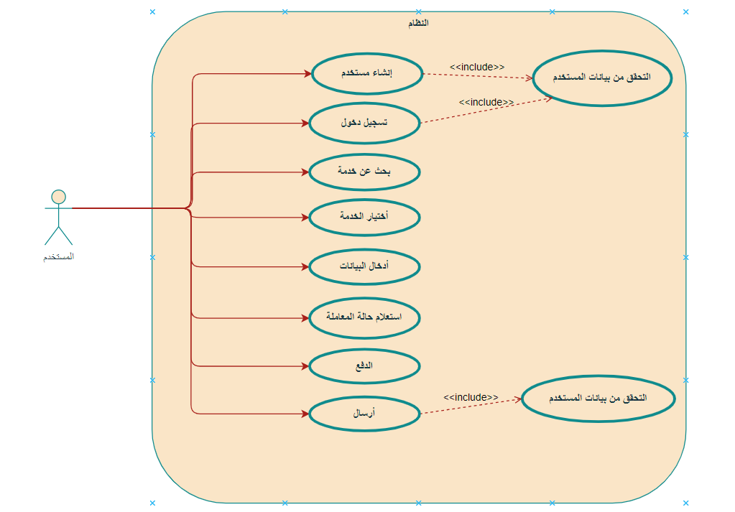
يوضح الشكل (3.1) مخطط use case للمستخدم.
الشكل (3.1) مخطط حلة الاستخدام للمستخدم.

3.5.1.2 مخطط حالة الاستخدام للمسؤول:
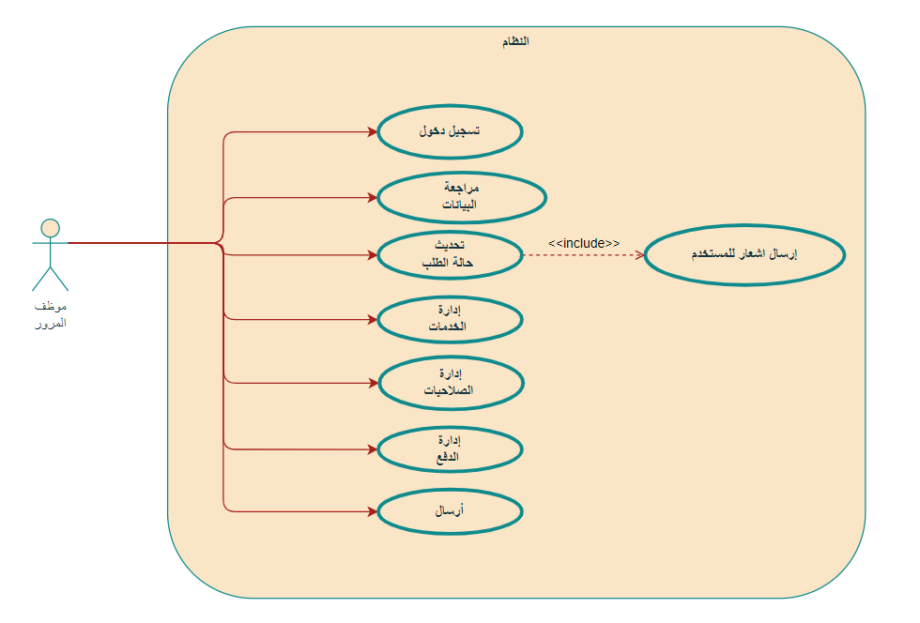
يوضح الشكل (3.2) مخطط use case للمسؤول.
الشكل (3.2) مخطط حلة الاستخدام موظف المرور.

3.5.2 مخطط التسلسل (Sequence Diagram):
مخطط التسلسل (Sequence Diagram) هو نوع من المخططات يستخدم في توضيح كيفية تفاعل الكائنات أو العناصر داخل النظام مع بعضها عبر ترتيب زمني محدد لتنفيذ سيناريو معين. يظهر المخطط ترتيب تبادل الرسائل بين الكائنات لتوضيح الخطوات التفصيلية للعملية، مثل خطوات تسجيل الدخول أو تسجيل البيانات في النظام. يساعد هذا المخطط على فهم تدفق البيانات عبر النظام وتوضيح الإجراءات المتتابعة المطلوبة لتحقيق وظيفة معينة، مما يسهم في بناء نظام متناسق وفعال.

3.5.2.1 مخطط التسلسل إنشاء حساب للمستخدم:
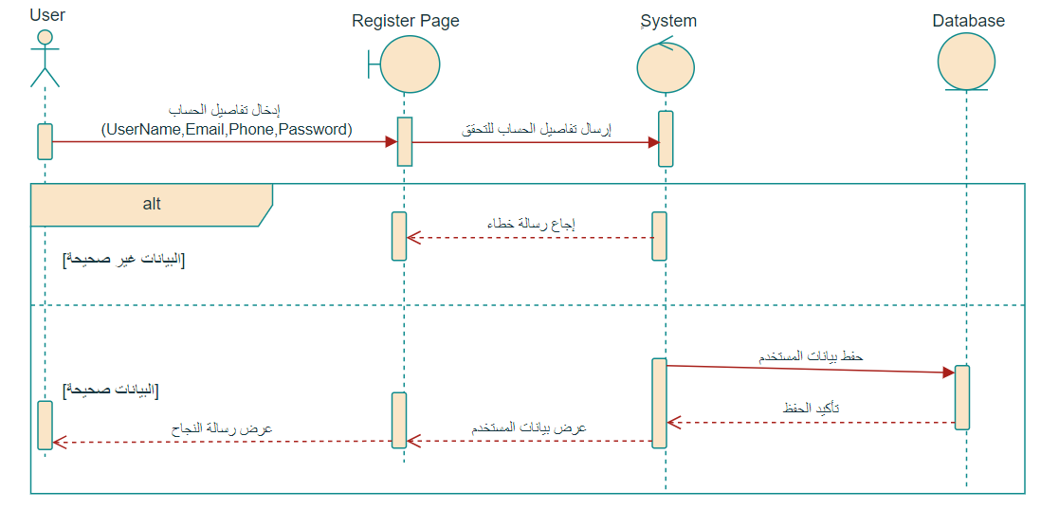
يوضح الشكل (3.3) مخطط Sequence Diagram للمستخدم عند إنشاء حساب جديد
الشكل (3.3) مخطط التسلسل لإنشاء حساب

3.5.2.2 مخطط التسلسل لتسجيل الدخول:
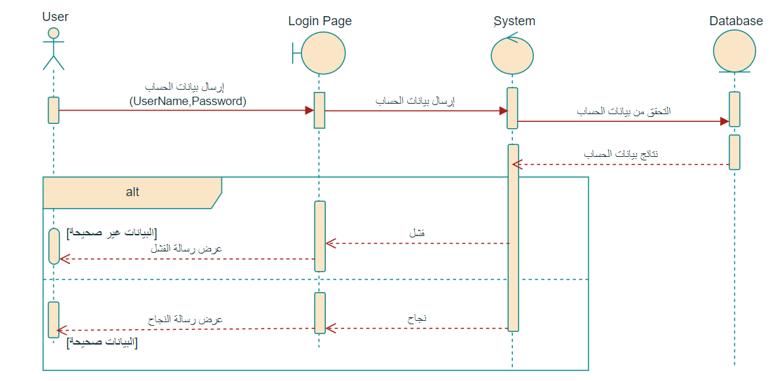
يوضح الشكل (3.4) مخطط Sequence Diagram للمستخدم عند تسجيل الدخول.
الشكل (3.4) مخطط التسلسل لتسجيل الدخول

3.5.2.3 مخطط التسلسل لإدخال البيانات:
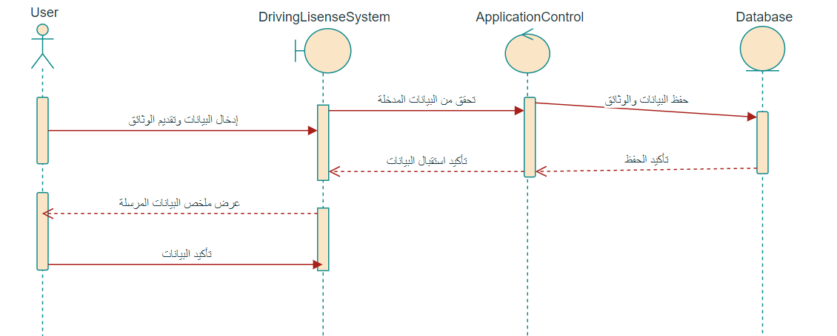
يوضح الشكل (3.5) مخطط Sequence Diagram عند إدخال البيانات من المستخدم.
الشكل (3.5) مخطط التسلسل لإدخال البيانات

3.5.2.4 مخطط التسلسل للدفع:
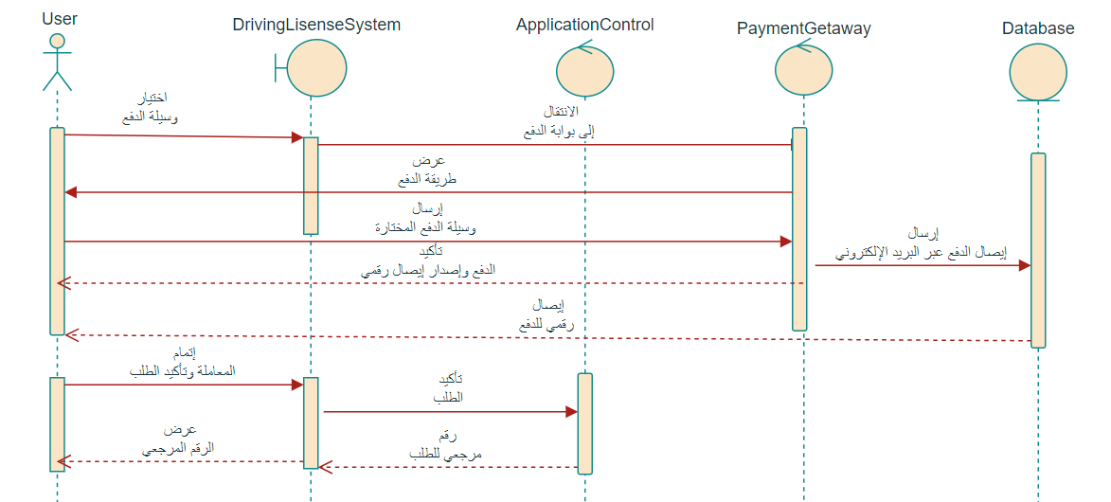
يوضح الشكل (3.6) مخطط Sequence Diagram للمستخدم عند الدفع.
الشكل (3.6) مخطط التسلسل للدفع

3.5.2.5 مخطط التسلسل للاستعلام عن حالة الطلب:
يوضح الشكل (3.7) مخطط Sequence Diagram للاستعلام عن حالة المعاملة.
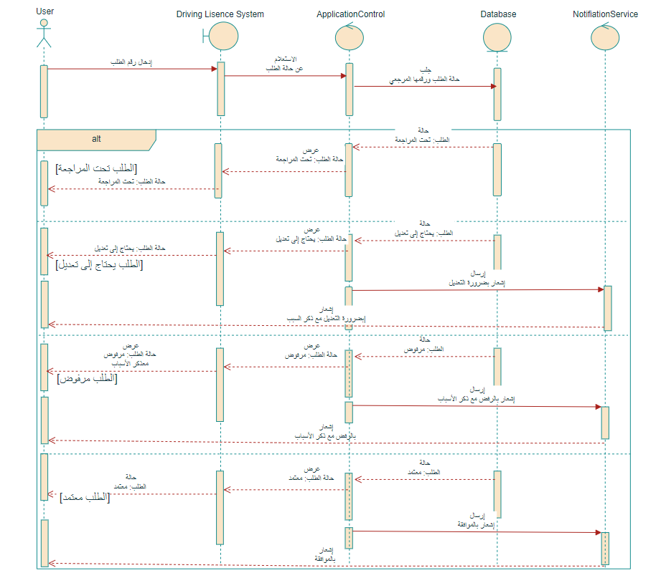
لشكل (3.7) مخطط التسلسل للاستعلام عن حالة طلب

3.5.3 مخطط النشاط (Activity Diagram):
مخطط النشاط (Activity Diagram) هو مخطط يستخدم في النمذجة لتمثيل تدفق الأنشطة أو الخطوات التي يقوم بها النظام لتحقيق عملية معينة. يعرض المخطط سلسلة من الأنشطة المتتابعة، بما في ذلك حالات القرار والفروع والتكرار، لتوضيح كيفية سير العملية من البداية إلى النهاية. يساعد هذا المخطط في فهم تدفق العمل داخل النظام وتوضيح العلاقات بين الأنشطة المختلفة، مما يسهل التعرف على تسلسل الخطوات المطلوب، وتحديد نقاط التفرع أو التكرار وتحسين فعالية العمليات.

3.5.3.1 مخطط النشاط لإنشاء حساب:
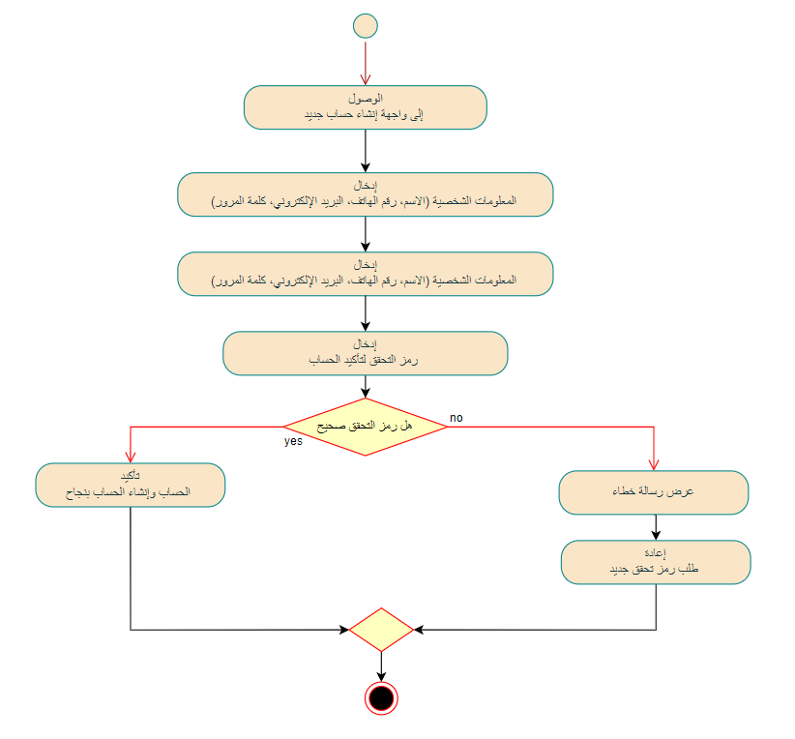
يوضح الشكل (3.8) مخطط Activity Diagram للمستخدم عند إنشاء حساب.
الشكل (3.8) مخطط النشاط لإنشاء حساب

3.5.3.2 مخطط النشاط لتسجيل الدخول:
يوضح الشكل (3.9) مخطط Activity Diagram للمستخدم عند تسجيل الدخول.
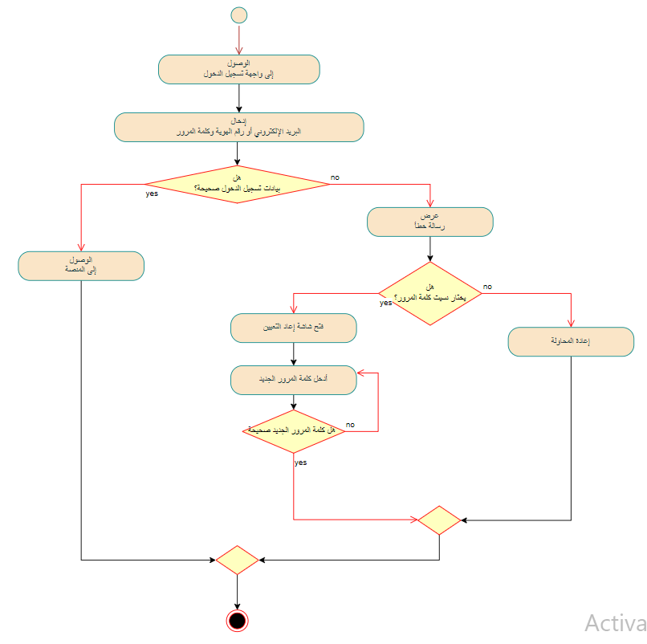
الشكل (3.9) مخطط النشاط لتسجيل الدخول

3.5.3.3 مخطط النشاط لإدخال بيانات الخدمة:
يوضح الشكل (3.10) مخطط Activity Diagram للمستخدم عند إدخال بيانات الخدمة.
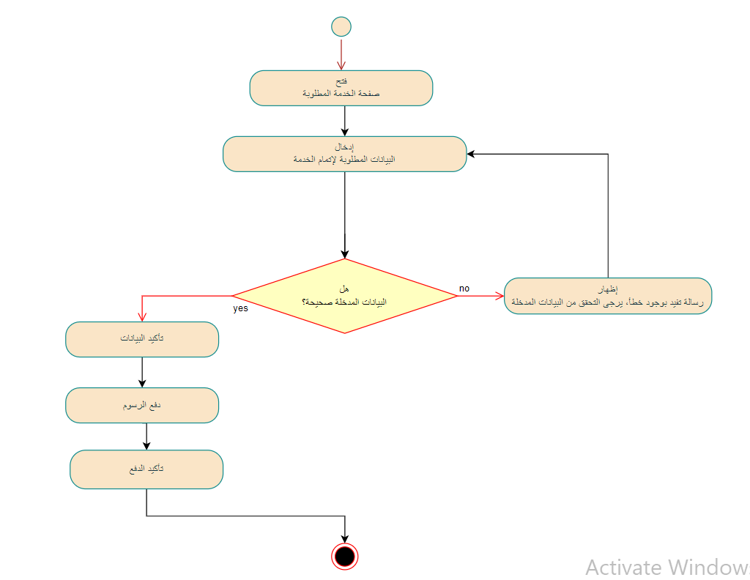
الشكل (3.10) مخطط النشاط لإدخال بيانات الخدمة

3.5.3.4 مخطط النشاط للدفع:
يوضح الشكل (3.11) مخطط Activity Diagram للمستخدم عند الدفع.
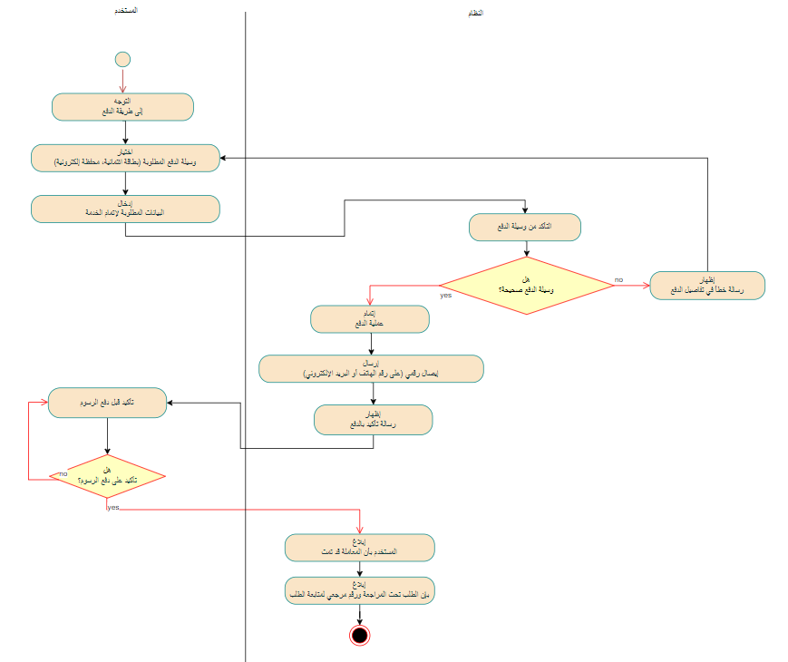
الشكل (3.11) مخطط النشاط للدفع

3.5.3.5 مخطط النشاط للاستعلام عن حالة الطلب:
يوضح الشكل (3.12) مخطط Activity Diagram للمستخدم عند الاستعلام عن المعاملة
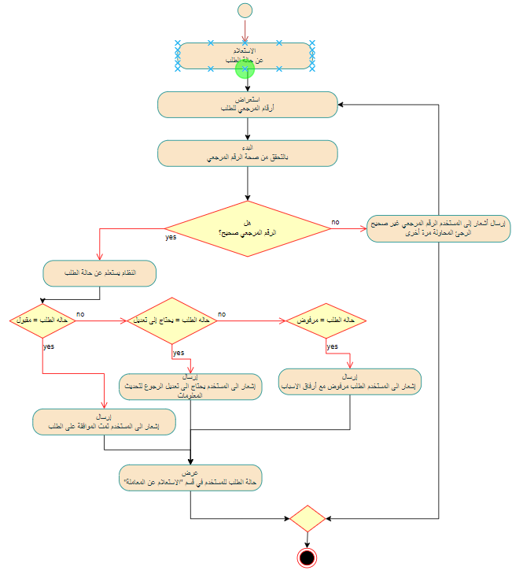
الشكل (3.12) مخطط النشاط للاستعلام عن حالة طلب

3.5.4 مخطط تدفق البيانات (Data Flow Diagram):
مخطط تدفق البيانات (Data Flow Diagram) هو أداة تستخدم لنمذجة تدفق البيانات داخل النظام وتوضيح كيفية انتقال المعلومات بين مختلف المكونات. يركز هذا المخطط على تصوير كيفية معالجة البيانات وانتقالها بين مصادر الإدخال والمخرجات ومخازن البيانات. يتكون مخطط تدفق البيانات عادة من عناصر مثل "العمليات (Processes)"، و"تدفقات البيانات (Data Flows)"، و"مخازن البيانات (Data Stores)"، و"الكيانات الخارجية (External Entities)"، بحيث يوضح كيف يتفاعل المستخدمون مع النظام وكيف تعالج البيانات لتحقيق وظائف معينة.
مخطط تدفق البيانات يساعد في تحليل تدفقات البيانات وتحديد أي تحسينات أو إجراءات مطلوبة لضمان كفاءة وسلامة العمليات.

3.5.4.1 المستوى الصفري - (Level 0 DFD):
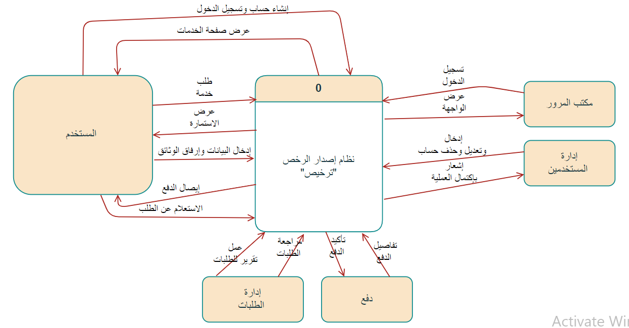
يوضح الشكل (3.13) مخطط المستوى الصفري للنظام، ويعتبر هذا هو أبسط مستوى من مخططات تدفق البيانات، حيث يعرض النظام ككل ويمثل النظام كوحدة واحدة تتفاعل مع الكيانات الخارجية (مثل المستخدمين أو الأنظمة الأخرى) عبر تدفقات البيانات. هذا المخطط لا يتضمن تفاصيل العمليات الداخلية، بل يركز على تحديد النظام وحدوده وتفاعله مع العناصر الخارجية.
الشكل (3.13) المخطط الصفري

3.5.4.2 المستوى الأول (Level 1 DFD):
يستخدم عندما يتطلب النظام تفاصيل إضافية في معالجة البيانات، حيث يتم تقسيم كل عملية فرعية من المستوى الأول إلى عمليات أدق توضح كيفية تدفق البيانات داخل كل عملية بشكل دقيق.

3.5.4.2.1 قسم إدارة تسجيل الدخول:
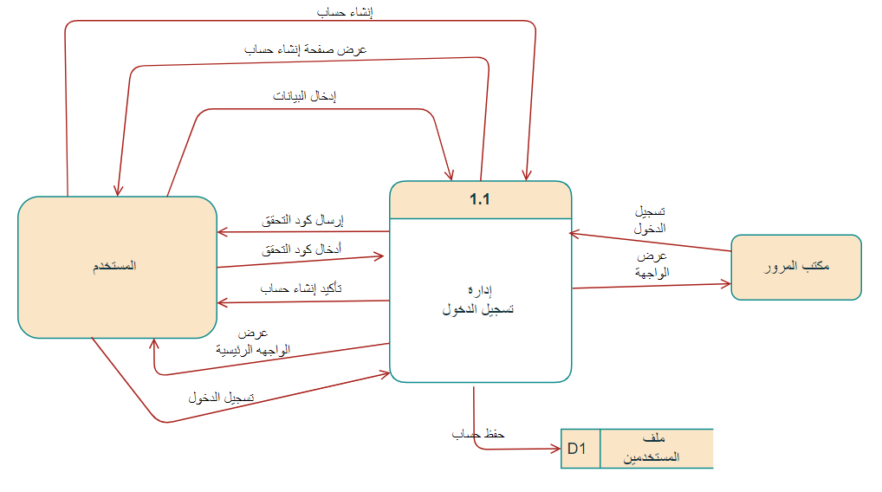
يوضح الشكل (3.14) مخطط المستوى الأول للإدارة تسجيل الدخول
الشكل (3.14) مخطط تدفق البيانات لتسجيل الدخول

3.5.4.2.2 قسم إدارة المستخدمين:
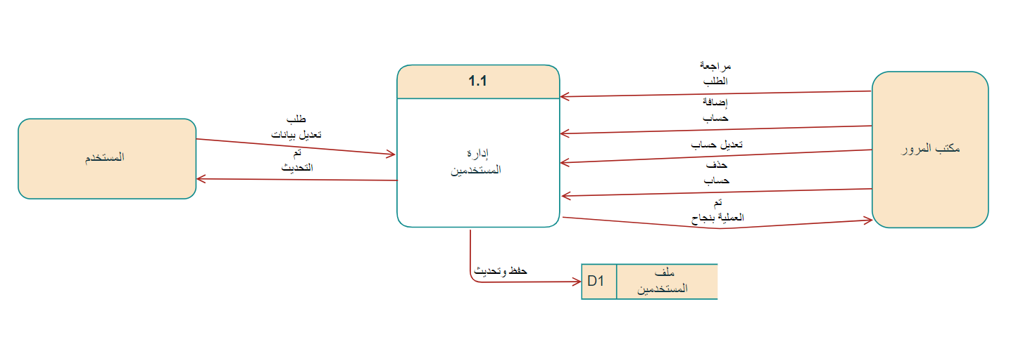
يوضح الشكل (3.15) مخطط المستوى الأول للإدارة المستخدمين
الشكل (3.15) مخطط تدفق البيانات إدارة المستخدمين

3.5.4.2.3 قسم إدارة الطلبات:
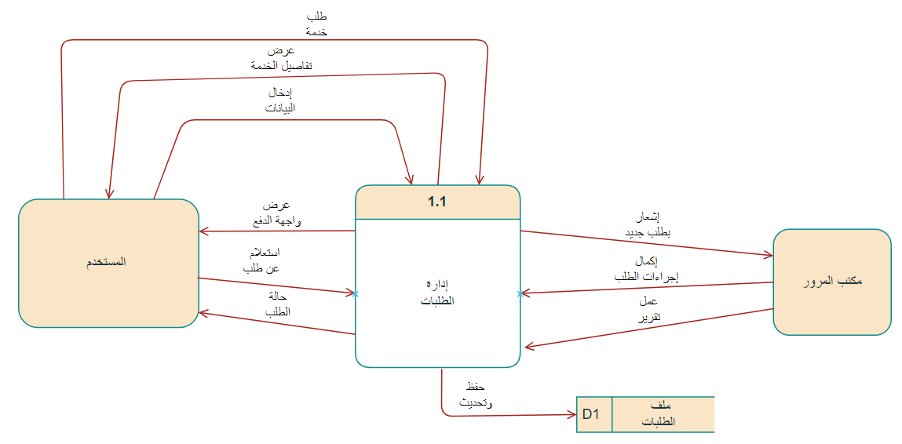
يوضح الشكل (3.16) مخطط المستوى الأول لإدارة الطلبات.
الشكل (3.16) مخطط تدفق البيانات إدارة الطلبات

3.5.4.2.4 قسم إدارة الدفع:
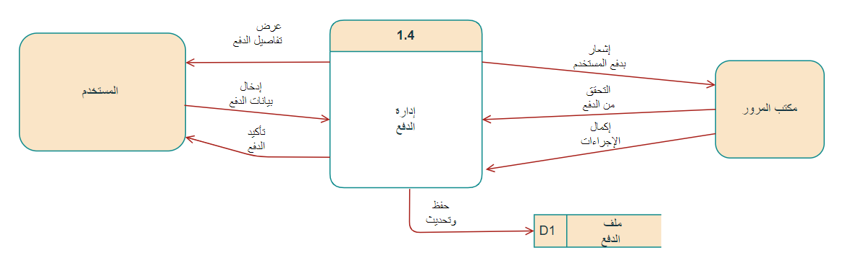
يوضح الشكل (3.17) مخطط المستوى الأول للإدارة الدفع.
الشكل (3.17) مخطط تدفق البيانات إدارة الدفع

3.5.5 مخطط العلائقي للكيانات (Entity Relationship Diagrams):
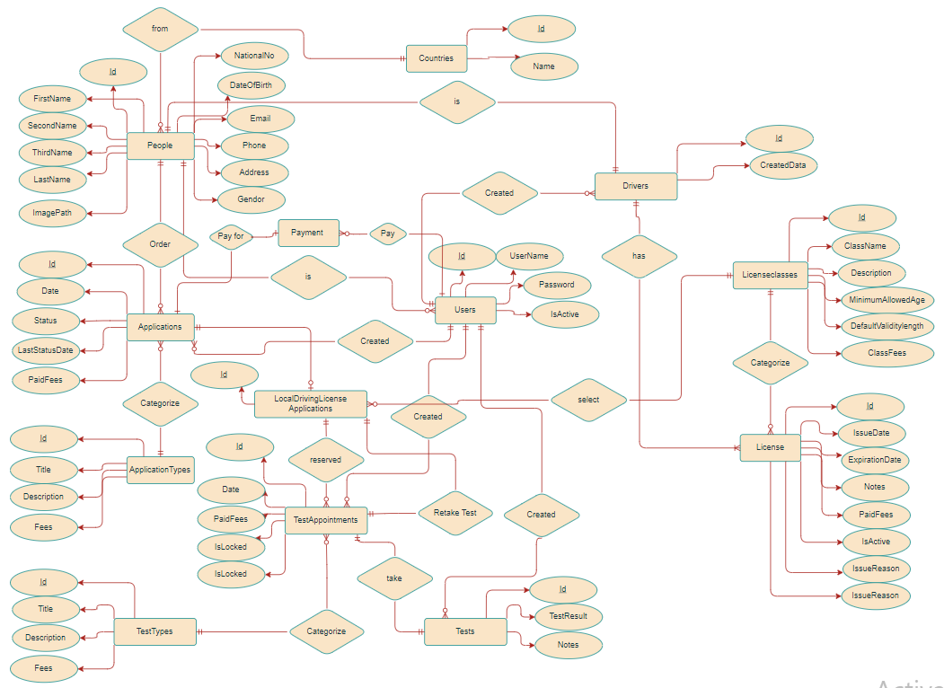
يوضح الشكل (3.18) مخطط العلائقي للكيانات للنظام، وهو نموذج بياني يستخدم لتوضيح هيكل البيانات في النظام؛ حيث يعرض الكيانات (entities) مثل الأشخاص أو الأشياء الرئيسية، والعلاقات (relationships) بينها. يركز المخطط للكيانات (ERD - Entity Relationship Diagram) على توضيح كيفية ترابط البيانات والمعلومات في النظام، مما يسهل فهم وتحليل قاعدة البيانات المطلوبة لتشغيله بفاعلية.
الشكل (3.18) مخطط العلاقات

3.5.6 وصف البيانات أو قاموس البيانات (Data Description or Data Dictionary):
قاموس البيانات هو أداة توثيقية أساسية تستخدم لتعريف جميع عناصر البيانات المستخدمة في النظام بشكل واضح ومفصل. يحتوي القاموس على وصف وخصائص لكل عناصر بيانات، مثل اسمه، نوعه (نص، رقم، تاريخ)، حجمه، وقيده (مثل القيم المسموح بها أو القيود المزيدة). يساعد قاموس البيانات في تحقيق توحيد وعمق أعمق للعناصر المستخدمة بين جميع الأطراف المشاركة، كما يضمن دقة وصحة البيانات المتدفقة داخل النظام ملحق (ب).

3.2.1 العيناتSampling) )
تم الحصول على مجموعة من الوثائق تم إضافتها في الملحق )أ.(

2.2.3 الأبحاث وزيارة الموقع (Research and site visit)
أ. الأبحاث (Research)
تم الاعتماد على التحليل المكتبي (Desk Research) من خلال مراجعة الدراسات السابقة، والمقارنة بين نماذج الخدمة ونماذج النشر، إلى جانب استعراض أبرز التحديات والمخاطر التي تواجه المؤسسات.

ب. زيارة الموقع (Research and site visit)
تم الحصول على مجموعة من الوثائق تم إضافتها في الملحق )أ.(

3.2.3 الملاحظات (Observation)
تم الحصول على مجموعة من الملاحظات تم إضافتها في الملحق )أ.(

3.2.4 المقابلات (Interviews)
تمت المقابلة مع استقبال و رئيس القسم الفنية في مكتب إدارة المرور في صنعاء بإرسالية من عميد كلية الهندسة وتقنية المعلومات.

3.2.5 الأدوات المستخدمة (CASE tools)
- Upper Case
وهو ما شمل عليه النظام في مرحلة تجميع المتطلبات ومرحلة التصميم مثل:
Pencil – Draw.io – MS word – MS Project – UML Diagrams
- Lower Case
وهو ما شمل عليه النظام في مرحلة البرمجة ومرحلة الاختبار ومرحلة التنفيذ مثل:
(HTML, CSS, Java Script, C# ASP.Net Core MVC Framework, SQL Server Database)

3.3 توصيف المتطلبات(Requirement specification)

3.3.1 متطلبات المستخدم (User Requirements)
- واجهات مستخدم بسيطة، واضحة ومرنة.
- سرعة استجابة النظام للبيانات المدخلة.
- أن يتم تحديث البيانات والمعلومات التي يحتويها النظام اوال ً بأول.
- أن يكون النظام ذا أداء عال وأخطاء أقل.
- اتاحة الوصول للبيانات والمعلومات في أي وقت من قبل الأشخاص المخولين.

2.3.3 المتطلبات الوظيفية (Functional Requirements)
3.3.2.1 عملية إنشاء حساب
تتم العملية في النظام وذلك وفق الشروط التالية:
- ان لا يكون الشخص حساب مستخدم أخر لنفس الشخص.
حيث يتطلب من المستخدم البيانات التالية:
- أساسية
- ايميل المستخدم
- كلمة المرور
- معلومات الشخص:
- الرقم الوطني
- الاسم الرباعي
- تاريخ الميلاد
- العنوان
- رقم الهاتف
- البريد الإلكتروني
- الجنسية
- الصورة الشخصية
وتوفر الواجهة العمليات التالية:
- إنشاء حساب
لا يستطيع أي شخص تسجيل الدخول إلى النظام إلا بعد القيام بعملية إنشاء حساب.

3.3.2.2 عملية تسجيل الدخول
تتم العملية في النظام وذلك وفق الشروط التالية:
- أن يمتلك المستخدم الايميل وكلمة مرور.
حيث يتطلب من المستخدم البيانات التالية:
- أساسية
- ايميل المستخدم
- كلمة المرور
وتوفر الواجهة العمليات التالية:
- تسجيل الدخول
لا يستطيع أي مستخدم استخدام النظام إلا ا بعد القيام بعملية تسجيل الدخول وذلك بالتحقق من الصالحيات وصحة كلمة المرور.
3.3.2.3 عملية طلب رخصة جديدة لأول مره
تتم العملية في النظام وذلك وفق الشروط التالية:
- أن الشخص لا يملك أي رخصة من نفس الفئه التي ريد التقديم عليها.
- أن لا يكون للشخص طلب سابق غير مكتمل على نفس الفئه.

معلومات الطلب:
- رقم الطلب
- تاريخ الطلب
- رقم الشخص (مقدم الطلب): يتم الاستعلام عنه عن طريق الرقم الوطني، في حال عدم وجوده في النظام يجب على المستخدم اضافة هذا الشخص في النظام اولا.
- نوع الطلب حسب الخدمة المطلوبة من القائمة أعلاه
- حالة الطلب (جديد، ملغي، مكتمل).
- رسوم الطلب التي تم دفعها.
- اذا كان الطلب من نوع اصدار رخصة قيادة جديدة
- يتم تحديد فئة الرخصة المطلوبة.
- ويتم التأكد ان الشخص المتقدم غير حاصل على رخصة من نفس الفئة.
- يتم التأكد ان الشخص لا يوجد لديه طلب سابق من نفس النوع (غير مكتمل).
كل طلب يكون مربوط مع شخص في النظام، وكل شخص يمكن انه يكون له أكثر من طلب.
شروط التقدم للحصول على الرخصة حسب الفئة المطلوبة:
- سن القيادة المسموح به: يجب أن يكون عمر المتقدم للحصول على رخصة السواقة مطابق للعمر المطلوب حسب الفئة المقدمة، يجب على النظام رفض الطلب إذا خالف الشرط.
- ان لا يكون المتقدم حاصلا على نفس فئة رخصة القيادة سابقا، يجب على النظام رفض الطلب إذا خالف الشرط.
- يستطيع المتقدم الحصول على أكثر من رخصة من أكثر من فئة مثال رخصة قيادة مركبة صغيرة ورخصة قيادة دراجة.
- المستندات الشخصية: تقديم مستندات هوية شخصية صالحة، مثل جواز السفر أو بطاقة الهوية الوطنية.
- يجب اجتياز جميع الاختبارات التالية:

  - اجتياز اختبار النظر: للتحقق من صحة المتقدم للقيادة وجدارته البصرية وتسجيل النتيجة في النظام.

الاختبارات الطبية:
- حالة الأطراف اليدين – الرجلين ( سليم – غير سليم ).
- حالة الإعاقة ( معاق – غير معاق).
- فحص النظر ( سليم – غير سليم – يلبس نظارة).
- اختبار السمع ( سليم – غير سليم ).
- الحالة النفسية ( سليم – غير سليم ).
- في حال الرسوب لا يسمح النظام بالاستمرار ومنح الرخصة، يجب على المتقدم تصحيح بصره بنظارة.

  - اجتياز الاختباري النظري: بعد اجتياز الفحص السابق يتطلب من المتقدم الإجابة على أسئلة تتعلق بقوانين المرور وسالمة القيادة.
الاختبارات النظرية:
- قواعد المرور ( جيد – جيد جيدا – ممتاز ).
- الاشارات المرورية ( جيد – جيد جيدا – ممتاز ).
- مبادئ المكنيك للمركبات ( جيد – جيد جيدا – ممتاز ).
- الإسعافات الأولية ( جيد – جيد جيدا – ممتاز ).

  - اجتياز اختبار القيادة العملي: بعد اجتياز الفحص السابق، يجب على المتقدم أن يجتاز اختبارًا عمليًا للقيادة يقيم قدراته على التحكم في المركبة والامتثال لقواعد المرور.
الاختبارات العملية:
- قواعد المرور (جيد – جيد جيدا – ممتاز).
- الاشارات المرورية (جيد – جيد جيدا – ممتاز).
- مبادئ المكنيك للمركبات (جيد – جيد جيدا – ممتاز).
- الإسعافات الأولية (جيد – جيد جيدا – ممتاز).

3.3.2.3 عملية طلب تجديد رخصة
تتم العملية في النظام وذلك وفق الشروط التالية:
- تتيح هذه الخدمة تجديد رخصة القيادة المنتهية وهي فعالة (ليست رخصة خاملة).
معلومات الطلب:
- رقم الطلب
- تاريخ الطلب
- رقم الشخص (مقدم الطلب):
- نوع الطلب (تجديد رخصة)
- حالة الطلب (جديد).
- رسوم الطلب التي تم دفعها.

- معلومات الرخصة:
- رقم الرخصة
- صورة حامل الرخصة
- الرقم الوطني لحامل الرخصة
- اسم حامل الرخصة
- تاريخ ميلاد حامل الرخصة
- فئة الرخصة
- تاريخ الإصدار
- تاريخ الانتهاء
- شروط الرخصة على شكل ملاحظات.
- حاله اصدار الرخصة (تجديد).
وتوفر الواجهة العمليات التالية:
- طلف تجديد رخصة
للبحث عن رخصة القيادة يتم البحث عنها عبر الرقم المعرف لهاذيه الرخصة.
3.3.2.4 عملية طلب رخصة بدل تالف او فاقد
تتم العملية في النظام وذلك وفق الشروط التالية:
- تتيح هذه الخدمة بدل تالف او فاقد لرخصة القيادة التالفة او المفقودة وهي فعالة (ليست رخصة خاملة).
معلومات الطلب:
- رقم الطلب
- تاريخ الطلب
- رقم الشخص (مقدم الطلب):
- نوع الطلب(بدل تالف او فاقد)
- حالة الطلب (جديد).
- رسوم الطلب التي تم دفعها.

- معلومات الرخصة:
- رقم الرخصة
- صورة حامل الرخصة
- الرقم الوطني لحامل الرخصة
- اسم حامل الرخصة
- تاريخ ميلاد حامل الرخصة
- فئة الرخصة
- تاريخ الإصدار
- تاريخ الانتهاء
- شروط الرخصة على شكل ملاحظات.
- حاله اصدار الرخصة (بدل تالف او فاقد).
وتوفر الواجهة العمليات التالية:
- طلب بدل تالف او فاقد رخصة
للبحث عن رخصة القيادة يتم البحث عنها عبر الرقم المعرف لهاذيه الرخصة.
3.3.2.5 عملية طلب رفع فئة الرخصة
تتم العملية في النظام وذلك وفق الشروط التالية:
- تتيح هذه الخدمة رفع فئة لرخصة القيادة الحالية وهي فعالة (ليست رخصة خاملة).
- يمكن رفع الرخصة من فئة أ إلى ج فقط.
معلومات الطلب:
- رقم الطلب
- تاريخ الطلب
- رقم الشخص (مقدم الطلب):
- نوع الطلب(رفع فئة)
- حالة الطلب (جديد).
- رسوم الطلب التي تم دفعها.

- معلومات الرخصة:
- رقم الرخصة
- صورة حامل الرخصة
- الرقم الوطني لحامل الرخصة
- اسم حامل الرخصة
- تاريخ ميلاد حامل الرخصة
- فئة الرخصة
- تاريخ الإصدار
- تاريخ الانتهاء
- شروط الرخصة على شكل ملاحظات.
- حاله اصدار الرخصة (جديد).
وتوفر الواجهة العمليات التالية:
- طلب رفع فئة الرخصة
للبحث عن رخصة القيادة يتم البحث عنها عبر الرقم المعرف لهاذيه الرخصة.

3.3.3المتطلبات غير الوظيفية (Non-Functional Requirements)
هي المعايير التي تحدد جودة أداء النظام وكيفية تقديم الخدمات للمستخدمين. وتشمل:
3.3.3.1الأمان :(Security) حماية البيانات أثناء النقل والتخزين باستخدام التشفير والتحقق من الهوية.
3.3.3.2الأداء :(Performance) استجابة سريعة للنظام حتى في حالات الضغط العالي.
3.3.3.3قابلية التوسع :(Scalability) القدرة على زيادة الموارد تلقائيًا مع نمو عدد المستخدمين أو حجم البيانات.
3.3.3.4سهولة الاستخدام :(Usability) واجهة بسيطة وسلسة تناسب جميع فئات المستخدمين.
3.3.3.5التوافق :(Compatibility) إمكانية عمل النظام على مختلف الأجهزة وأنظمة التشغيل.
3.3.3.6الصيانة والتحديث :(Maintainability) سهولة تحديث النظام وإصلاح الأخطاء دون توقف طويل في الخدمة.

3.3.4المتطلبات التقنية العامة
- اتصال إنترنت مستقر وسريع.
- متصفح أو تطبيق متوافق مع واجهة النظام السحابية.
- أدوات حماية مثل جدران نارية ومصادقة متعددة العوامل (MFA).

4.3 نمذجة النظام (System Models (UML))

3.4.1 السيناريو (Scenarios)

3.4.1.1السيناريو لعملية إنشاء حساب
لكي يتم تسجيل الدخول في النظام واستخدام الخدمات التي يوفرها على الشخص أولا إنشاء حساب لكي يقوم الشخص بعملية تسجيل الدخول وتحتوي هذه الواجهة على أربعة حقول إدخال أسم المستخدم رقم الهاتف للمستخدم وكلمة المرور وتأكيد كلمة المرور مع زر إرسال البيانات. تتم العملية وفقا ً للخطوات التالية:
- يقوم المستخدم بإدخال أسم المستخدم رقم الهاتف للمستخدم وكلمة المرور وتأكيد كلمة المرور والضغط بعدها على زر إنشاء حساب.
- يتم ارسال البيانات الى السيرفر للتحقق من صحتها والتحقق من أنهو لا يوجد حساب مستخدم بنفس رقم الهاتف.
- في حالة كانت هذه البيانات صحيحة يتم إنشاء حساب والذهاب إلى صفحة تسجيل الدخول لدخول إلى النظام.
- تظهر الصفحة الرئيسية بناء ً على الصالحيات.
- يظهر اسم المستخدم اعلى الصفحة، عند التمرير عليه تظهر قائمة منسدلة فيها خيارات للمستخدم وهي (خيار تغيير كلمة المرور- خيار تسجيل الخروج).
- في حالة قام المستخدم بتسجيل الخروج يتم إعادته آليا ً الى واجهة تسجيل الدخول.

3.4.1.2السيناريو لعملية تسجيل الدخول
لكي يتم فتح النظام واستخدام الخدمات التي يوفرها البدا من قيام المستخدم أيا ً كان نوعه بعملية تسجيل الدخول حيث انها أول واجهه تواجه المستخدم عند دخوله للموقع عن طريق طباعة رابط النظام (URL) عن طريق المتصفح وتحتوي هذه الواجهة على حقلين إدخال رقم الهاتف للمستخدم وكلمة المرور مع زر إرسال البيانات. تتم العملية وفقا ً للخطوات التالية:
- يقوم المستخدم بإدخال كلمة المرور رقم الهاتف المستخدم والضغط بعدها على زر تسجيل الدخول.
- يتم ارسال البيانات الى السيرفر للتحقق من صحتها.
- في حالة كانت هذه البيانات صحيحة يتم الاستعلام عن صالحيات المستخدم.
- تظهر الصفحة الرئيسية بناء ً على الصالحيات السابقة.
- يظهر اسم المستخدم اعلى الصفحة، عند التمرير عليه تظهر قائمة منسدلة فيها خيارات للمستخدم وهي (خيار تغيير كلمة المرور- خيار تسجيل الخروج).
- في حالة قام المستخدم بتسجيل الخروج يتم إعادته آليا ً الى واجهة تسجيل الدخول.

3.4.1.2 طلب رخصه قيادة لأول مره
تتم العملية وفقا ً للخطوات التالية:
- يقوم المستخدم بالذهاب إلى إدارة الطلبات ويطلب إصدار رخصة لأول مرة، إذا كان لديه رخصة سابقة من نفس الفئة لا يمكن للمستخدم طلبها مره أخرى.
- يتم ارسال البيانات الى السيرفر للتحقق من صحتها.
- في حالة كانت هذه البيانات صحيحة يتم إصدار طلب رخصة وحالته قيد الانتظار للموافقة عليه من قبل مكتب المرور.
- يتم الانتظار إلى أن يتم الموافقة على الطلب ويقوم مكتب المرور بحجز موعد لمقدم الطلب أو يقوم بإلغائه بسبب عدم توافق الشروط.

3.4.1.2 حجز موعد للاختبار
تتم العملية وفقا ً للخطوات التالية:
- يقوم مكتب المرور بالموافقة على الطلب وحجز موعد للاختبار وإذا تم رفض الطلب لا يمكن حذف الطلب لا التعديل عليه.
- يتم ارسال البيانات الى السيرفر للتحقق من صحتها.
- في حالة كانت هذه البيانات صحيحة يتم قبول الطلب رخصة وحالته تصيح تحت الاختبار.
- يذهب المتقدم إلى المسؤول الفني عن الاختبارات واتأكد من انهو مؤهل لامتلاك رخصة القيادة.
- إذا نجح في جميع الاختبارات يتم تحديث حالة الطلب إلى مرحلة مقبول اذهبن إلى أقرب فرع وقم بتسديد الرسوم.

3.4.1.2 طلب تجديد رخصه قيادة
تتم العملية وفقا ً للخطوات التالية:
- يقوم المستخدم بالذهاب إلى إدارة الطلبات ويطلب تجديد رخصة
- يتم ارسال البيانات الى السيرفر طريق التحقق من أن رخصة المستخدم قد انتهت وأنها ما زلات فعالة.
- في حالة كانت هذه البيانات صحيحة يتم إصدار طلب تجديد رخصة وحالته مكتمل لا يتطلب أخذ اختبار ومن ثم إصدار الرخصة الجديدة.

3.4.1.2 طلب رخصه قيادة بدل فاقد او تالف
تتم العملية وفقا ً للخطوات التالية:
- يقوم المستخدم بالذهاب إلى إدارة الطلبات ويطلب رخصة بدل فاقد او تالف
- يتم ارسال البيانات الى السيرفر طريق التحقق من أن رخصة المستخدم لم تنتهي وأنها ما زلات فعالة
- في حالة كانت هذه البيانات صحيحة يتم إصدار طلب رخصة بدل تالف او فاقد وحالته مكتمل لا يتطلب أخذ اختبار ومن ثم إصدار الرخصة الجديدة.

3.4.1.2 طلب رفع فئة رخصه قيادة
تتم العملية وفقا ً للخطوات التالية:
- يقوم المستخدم بالذهاب إلى إدارة الطلبات ويطلب رفع فئة رخصة
- يتم ارسال البيانات الى السيرفر طريق التحقق من أن رخصة المستخدم لم تنتهي وأنها ما زلات فعالة
- في حالة كانت هذه البيانات صحيحة يتم إصدار طلب رفع فئة رخصة وحالته مكتمل لا يتطلب أخذ اختبار ومن ثم إصدار الرخصة الجديدة.

3.4.1نموذج حالة الاستخدام ((Use case model
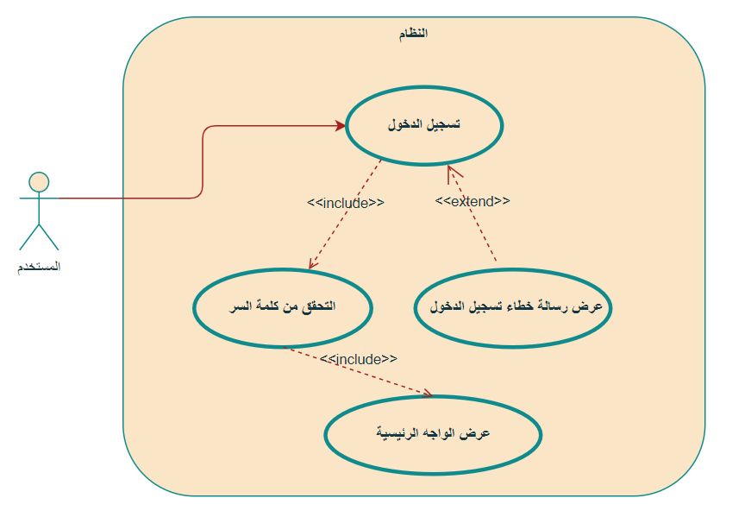
يوضح الشكل (3.4.1.1) تسجل الدخول المستخدم إلى النظام عن طريق التحقق من اسم المستخدم وكلمة السر كتالي:
الشكل 3.4.1.1يبين حالة الاستخدام لعملية تسجيل الدخول
يوضح الشكل (3.4.1.2) إنشاء مستخدم في النظام عن طريق التحقق من رقم المستخدم وكلمة السر كتالي: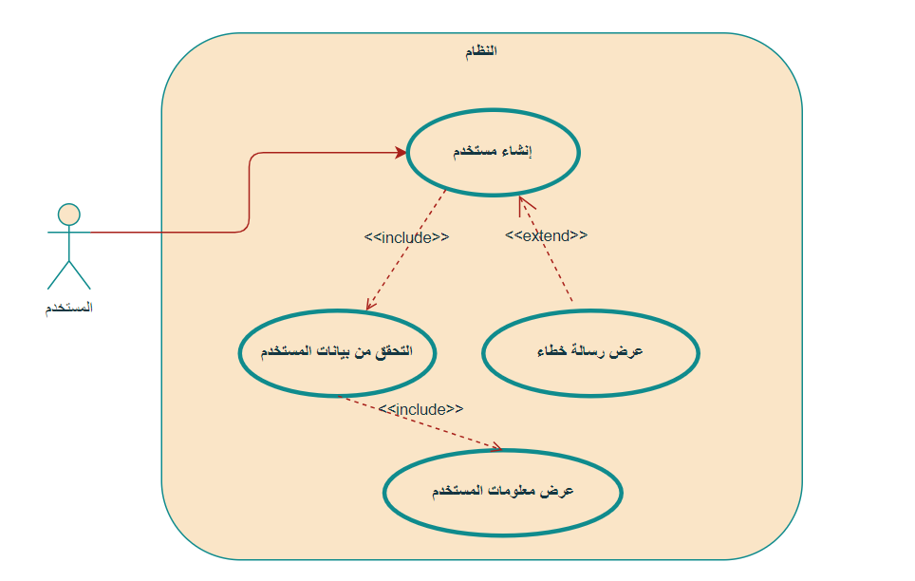
الشكل 3.4.1.2 يبين حالة الاستخدام لعملية إنشاء مستخدم

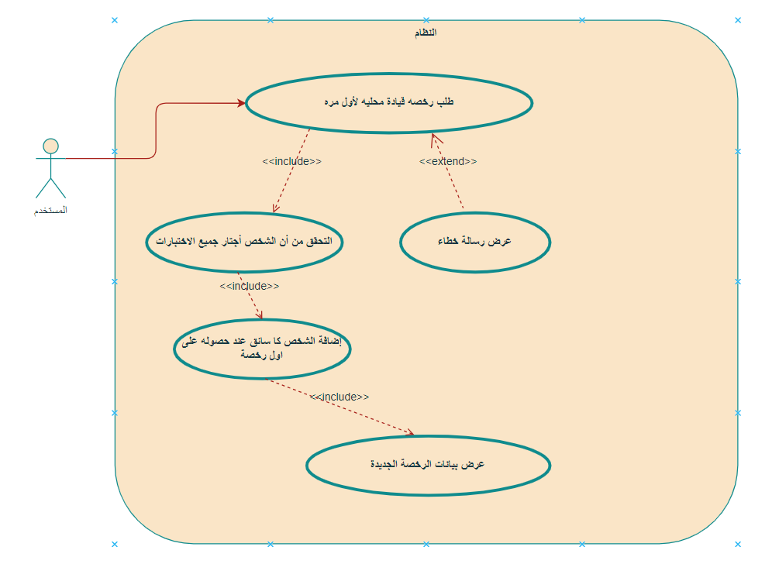
يوضح الشكل (3.4.1.3) طلب رخصه قيادة لأول مره في النظام عن طريق التحقق من أن المستخدم أخذ الاختبارات ونجح فيها بعد ذلك يتم تسجيل الشخص كسائق في النظام وبعد ذلك يتم إصدار الرخصة لأول مره وهي كتالي:
الشكل 3.4.1.3 يبين حالة الاستخدام لعملية طلب رخصه قيادة لأول مره
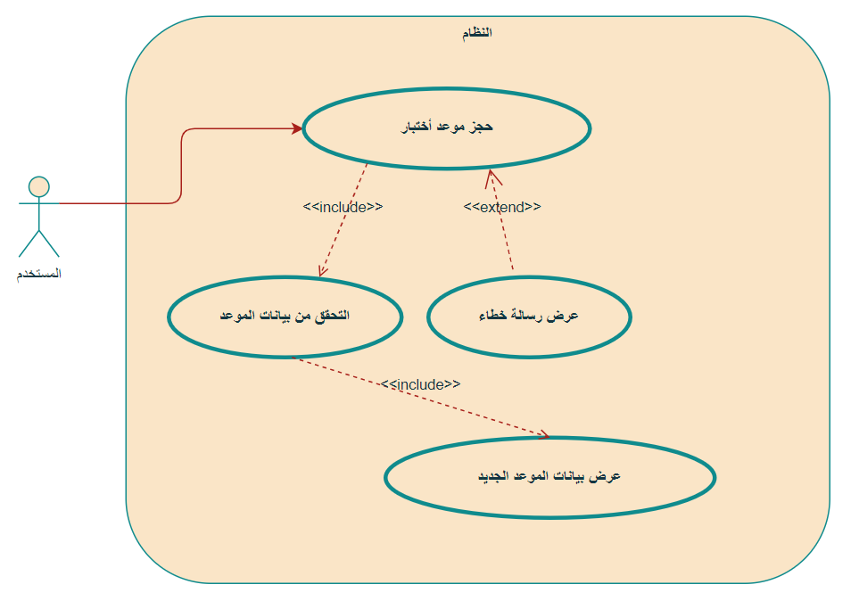
يوضح الشكل (3.4.1.4) حجز موعد اختبار في النظام عن طريق التحقق من أن بيانات المستخدم المقدم على طلب لإصدار رخصة متوافقة مع الشروط التي يطلبها موظف المرور كتالي:

الشكل 3.4.1.4 يبين حالة الاستخدام لعملية حجز موعد للاختبار
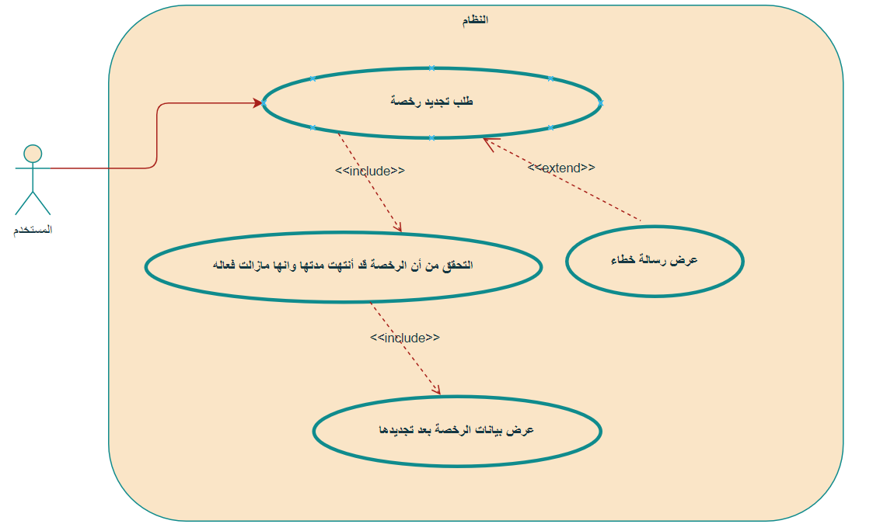
يوضح الشكل (3.4.1.5) طلب تجديد رخصة في النظام عن طريق التحقق من أن رخصة المستخدم قد انتهت وأنها ما زلات فعالة وهي كتالي:
الشكل 3.4.1.5يبين حالة الاستخدام لعملية طلب تجديد رخصة
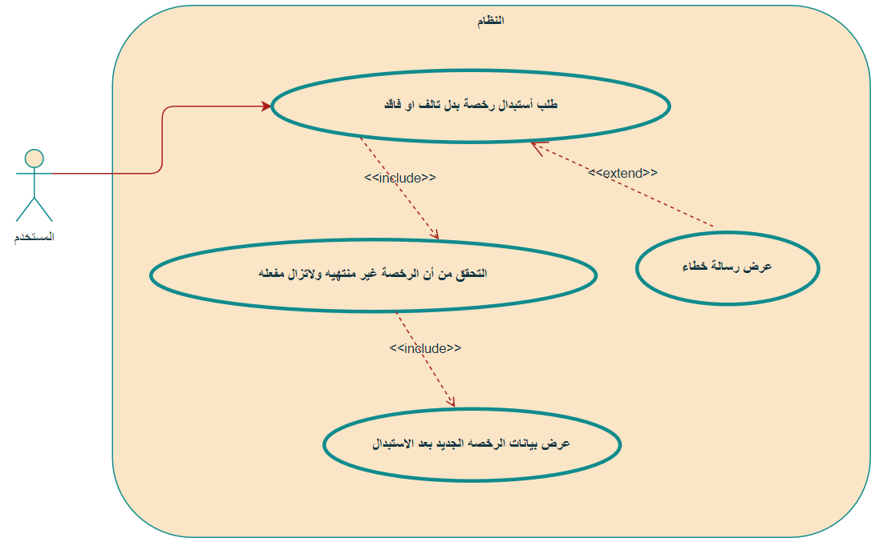
يوضح الشكل (3.4.1.6) طلب رخصة بدل تالف او فاقد في النظام عن طريق التحقق من أن رخصة المستخدم لم تنتهي وأنها ما زلات فعالة وهي كتالي:
الشكل 3.4.1.6يبين حالة الاستخدام لعملية طلب رخصة بدل تالف او فاقد
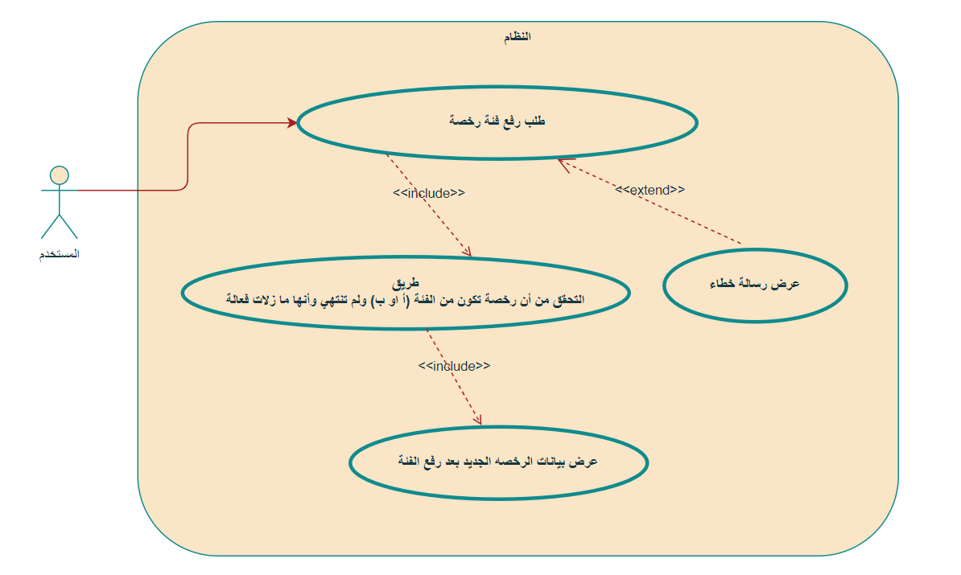
يوضح الشكل (3.4.1.7) طلب رفع فئة رخصة في النظام عن طريق التحقق من أن رخصة تكون من الفئة (أ او ب) ولم تنتهي وأنها ما زلات فعالة وهي كتالي:
الشكل 3.4.1.7يبين حالة الاستخدام لعملية طلب رفع فئة رخصة

-: Activity Diagram 3.4.2
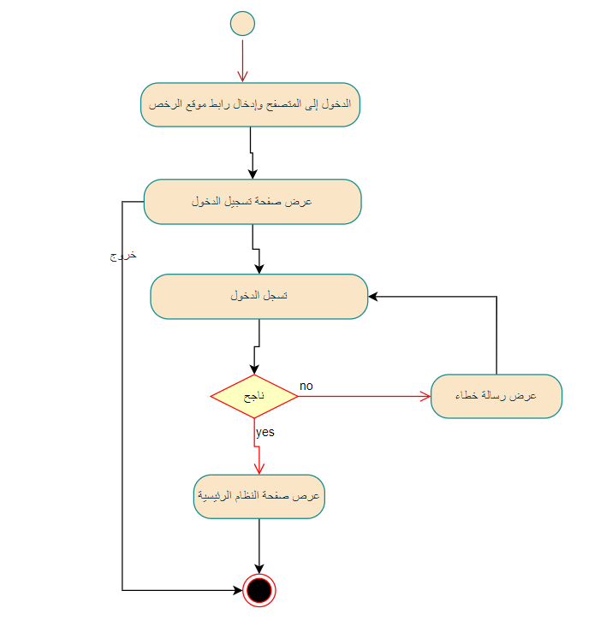
يوضح الشكل (3.4.2.1) تسجل الدخول المستخدم إلى النظام عن طريق التحقق من اسم المستخدم وكلمة السر كتالي:
الشكل 3.4.2.1 يبين ال Activity diagram لعملية تسجيل الدخول

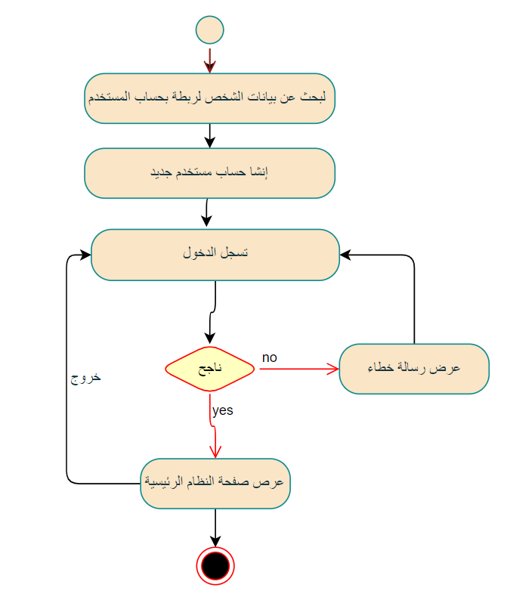
يوضح الشكل (3.4.2.2) إنشاء مستخدم في النظام عن طريق التحقق من رقم المستخدم وكلمة السر كتالي:
الشكل 3.4.2.2 يبين Activity diagram لعملية إنشاء مستخدم

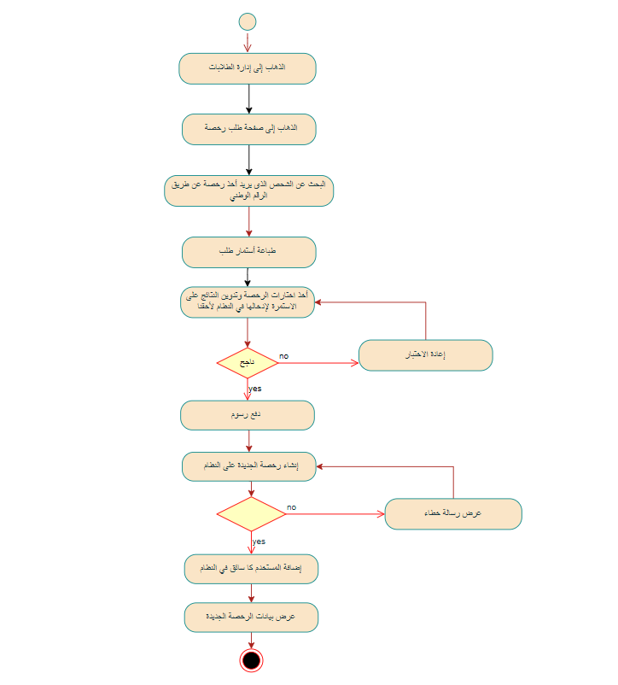
وضح الشكل (3.4.2.3) طلب رخصه قيادة لأول مره في النظام عن طريق التحقق من أن المستخدم أخذ الاختبارات ونجح فيها بعد ذلك يتم تسجيل الشخص كسائق في النظام وبعد ذلك يتم إصدار الرخصة لأول مره وهي كتالي:
الشكل 3.4.2.3 يبين ال Activity diagram لعملية طلب رخصة لأول مرة

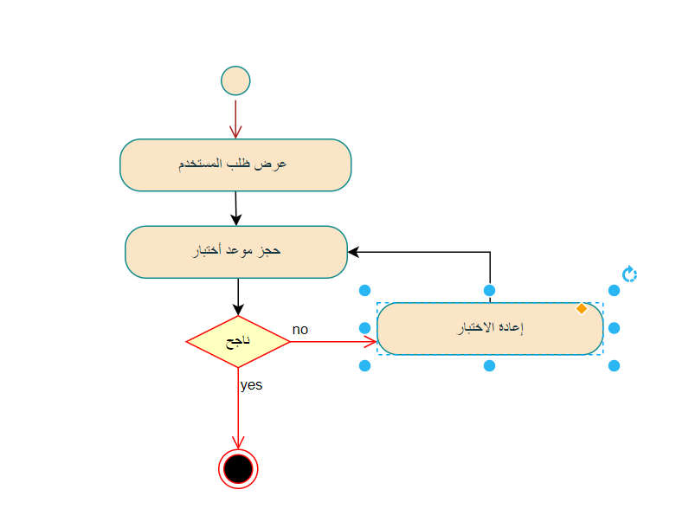
يوضح الشكل (3.4.2.4) حجز موعد اختبار في النظام عن طريق التحقق من أن بيانات المستخدم المقدم على طلب لإصدار رخصة متوافقة مع الشروط التي يطلبها موظف المرور كتالي:
الشكل 3.4.2.4 يبين ال Activity diagram لعملية حجز موعد للاختبار

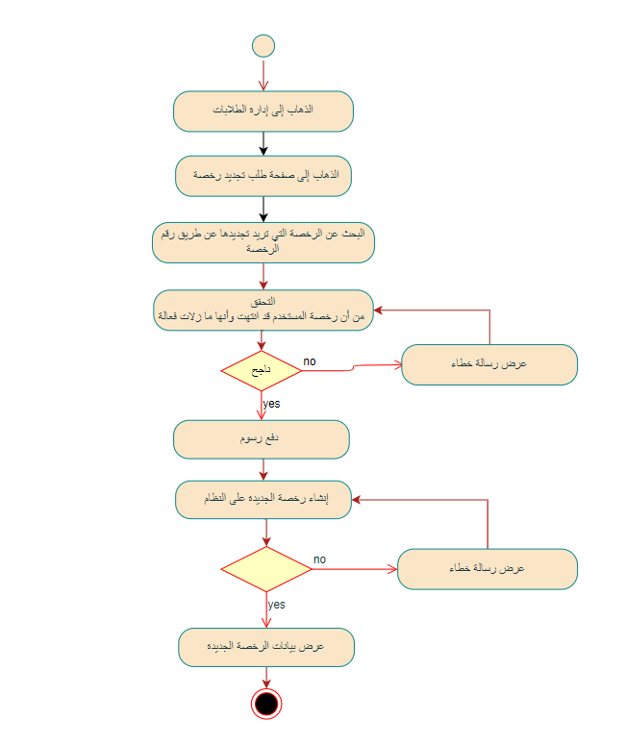
يوضح الشكل (3.4.2.5) طلب تجديد رخصة في النظام عن طريق التحقق من أن رخصة المستخدم قد انتهت وأنها ما زلات فعالة وهي كتالي:
الشكل 3.4.2.5 يبين ال Activity diagram لعملية طلب تجديد رخصة

يوضح الشكل (3.4.2.6) طلب رخصة بدل تالف او فاقد في النظام عن طريق التحقق من أن رخصة المستخدم لم تنتهي وأنها ما زلات فعالة وهي كتالي:
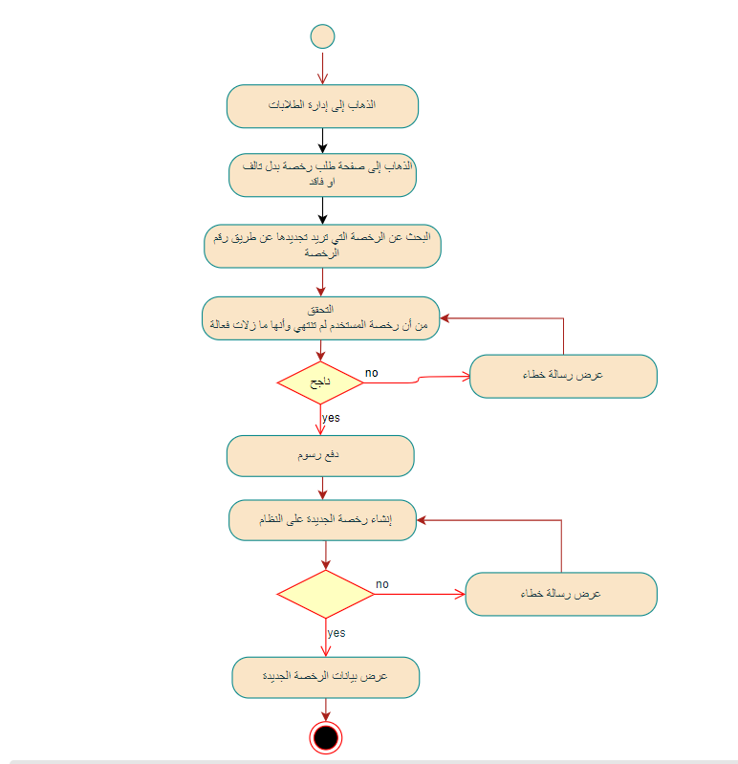
الشكل 3.4.2.6 يبين ال Activity diagram لعملية طلب رخصة بدل تالف او فاقد

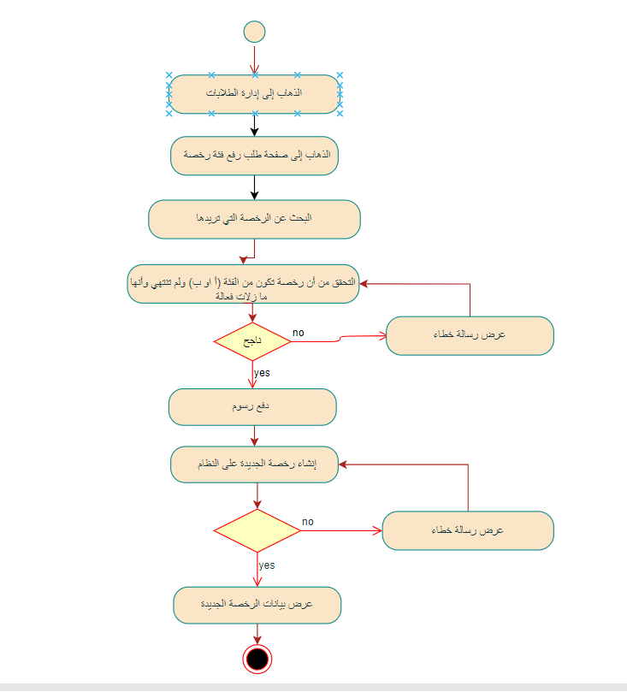
يوضح الشكل (3.4.2.7) طلب رفع فئة رخصة في النظام عن طريق التحقق من أن رخصة تكون من الفئة (أ او ب) ولم تنتهي وأنها ما زلات فعالة وهي كتالي:
الشكل 3.4.2.7 يبين ال Activity diagram لعملية طلب رفع فئة رخصة

-: ERD Diagram 3.4.3
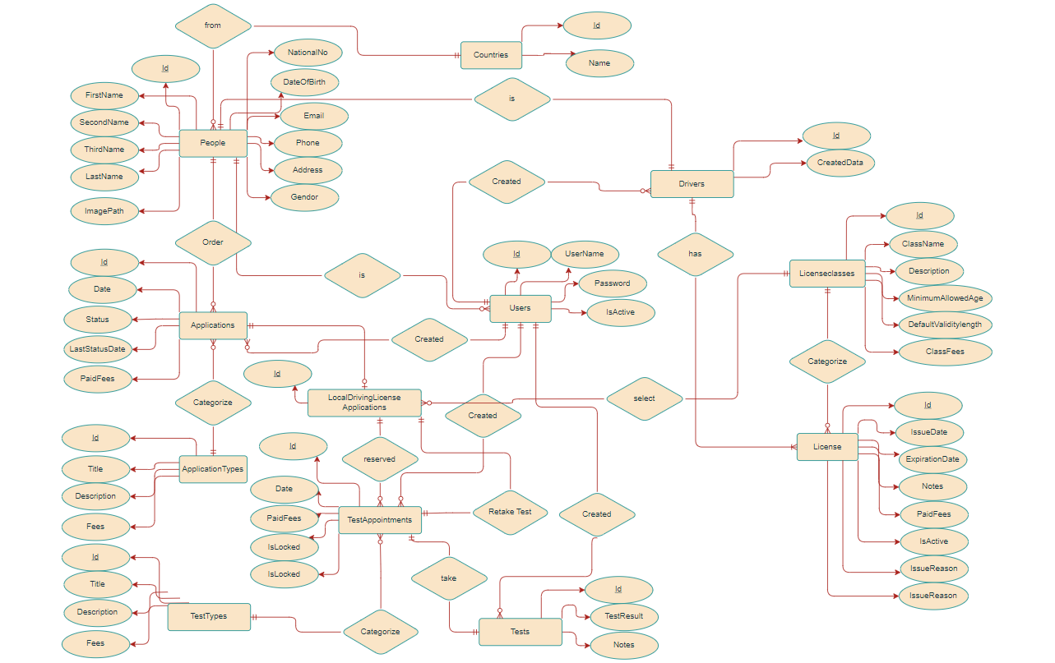
يوضح الشكل (3.4.3.1) تصميم قاعدة البيانات وهي كا التالي:
الشكل 3.4.3.1 يبين ال ER diagram لتصميم قواعد البيانات

الفصل الرابع: تصميم النظام
System Design

4.1 المقدمة
الهدف من هذا الفصل هو بناء النظام بينما كان الهدف من الفصول السابقة هو جمع البيانات وتحليلها. يتطرق هذا الفصل لمرحلة التصميم من حيث تصميم الواجهات والشاشات الخاصة بمنصة "مجاز" لإصدار رخص القيادة، وشرح كيفية الاستخدام والاستفادة الكاملة للمستخدم من التطبيق.

4.2 تعريف التصميم
هو عملية صنع النموذج للنظام الذي يجب أن يتصف بالكفاءة والفاعلية من خلال ترتيب عناصر النظام المختلفة من مدخلات ومخرجات وتغذية عكسية، وعمل تنسيق بين المعلومات ومتطلبات الإدارة العامة للمرور اللازمة لتوليد تلك المعلومات وإصدار الرخص.

4.3 الواجهات الخاصة بالمستخدم

4.3.1 الواجهة الرئيسية لمنصة مجاز
[أدخل الصورة هنا]
الشكل (4.1): الواجهة الرئيسية لمنصة "مجاز"، والتي تحتوي على نبذة تعريفية بالنظام والخدمات الإلكترونية المقدمة للإدارة العامة للمرور، بالإضافة إلى أزرار الوصول السريع لتسجيل الدخول وإنشاء حساب جديد.

4.3.2 واجهة إنشاء حساب جديد
[أدخل الصورة هنا]
الشكل (4.2): واجهة تسجيل مستخدم جديد في النظام، حيث يطلب من مقدم الطلب إدخال البيانات الأساسية مثل الاسم الكامل (كما هو في الوثيقة الشخصية)، البريد الإلكتروني، وكلمة المرور، مع ضرورة الموافقة على الشروط والأحكام وسياسة الخصوصية.

4.3.3 واجهة التحقق من البريد الإلكتروني (رمز التحقق)
[أدخل الصورة هنا]
الشكل (4.3): شاشة إدخال رمز التحقق (OTP) المكون من أرقام والذي يتم إرساله إلى البريد الإلكتروني للمستخدم، وذلك لضمان أمان الحساب وتأكيد عملية التسجيل بنجاح.

4.3.4 واجهة بوابة الدخول الموحدة (تسجيل الدخول)
[أدخل الصورة هنا]
الشكل (4.4): بوابة الدخول الموحدة للنظام، حيث يقوم المستخدم بإدخال بيانات الهوية الرقمية (اسم المستخدم، البريد، أو الهاتف) وكلمة المرور للوصول الآمن إلى حسابه الشخصي.

4.3.5 واجهة لوحة تحكم المستخدم والخدمات
[أدخل الصورة هنا]
الشكل (4.5): لوحة التحكم الخاصة بالمستخدم والتي تعرض الخدمات المتاحة مثل بدء خدمة إصدار رخصة جديدة، تجديد رخصة، ومتابعة حالة الطلبات الحالية بوضوح وسهولة.

4.3.6 واجهة إدخال البيانات الشخصية
[أدخل الصورة هنا]
الشكل (4.6): النموذج الإلكتروني المخصص لإدخال وتحديث البيانات الشخصية لطالب الرخصة، حيث يتم تعبئة بيانات العنوان، فصيلة الدم، وبيانات التواصل بشكل دقيق لربطها بملف الرخصة.

4.3.7 واجهة الاختبار النظري للإشارات المرورية
[أدخل الصورة هنا]
الشكل (4.7): واجهة الاختبار الإلكتروني التي تمكن المتقدم من الإجابة على أسئلة الإشارات المرورية وقواعد السير، وهي متطلب أساسي لمعرفة مستوى إلمام السائق بالأنظمة المرورية.

4.3.8 واجهة فحص النظر واللياقة الطبية
[أدخل الصورة هنا]
الشكل (4.8): الشاشة المخصصة لاستعراض أو إرفاق نتيجة فحص النظر والفحص الطبي المعتمد من الجهات الصحية لضمان اللياقة الطبية اللازمة للقيادة.

4.3.9 واجهة وحدة التصوير
[أدخل الصورة هنا]
الشكل (4.9): واجهة وحدة التصوير المخصصة لالتقاط الصورة الشخصية الرسمية للمتقدم أو رفعها، بحيث تتطابق مع المعايير المطلوبة لطباعتها على رخصة القيادة البلاستيكية.

4.3.10 واجهة الدفع الإلكتروني
[أدخل الصورة هنا]
الشكل (4.10): خيارات ووسائل الدفع الإلكتروني المتاحة لتسديد رسوم استخراج أو تجديد رخصة القيادة والرسوم المقررة بشكل آمن وسريع.

4.4 الواجهات الخاصة بالمسؤول (لوحة التحكم)

4.4.1 الواجهة الرئيسية للوحة الإشراف (Dashboard)
[أدخل الصورة هنا]
الشكل (4.11): لوحة الإشراف الخاصة بمدير النظام أو ضابط المرور، والتي تعرض إحصائيات عامة، اتجاهات المعالجة الأسبوعية، ونظرة شاملة على أداء النظام وحالة الطلبات.

4.4.2 واجهة إدارة سير العمل (Workflow)
[أدخل الصورة هنا]
الشكل (4.12): قسم إدارة سير العمل، والذي يعرض المراحل المختلفة لمعالجة طلبات رخصة القيادة (مثل: مسودة، مقدم، قيد المراجعة)، حيث يمكن للمسؤول تكوين التحولات المسموح بها بين هذه المراحل.

4.4.3 واجهة إدارة الكادر والصلاحيات (المستخدمين)
[أدخل الصورة هنا]
الشكل (4.13): شاشة إدارة حسابات الموظفين، حيث يمكن لمدير النظام تحديد الأدوار، التحكم في صلاحيات الوصول للنظام، واستعراض إجمالي المستخدمين المسجلين.

الفصل الخامس: تنفيذ النظام
System Implementation

5.1 المقدمة
في هذا الفصل سوف نعرض سلسلة منتظمة لكيفية تنفيذ النظام المقترح "مجاز"، والتي نعرض فيها الشاشات العملية لتنفيذ المهام الأساسية حيث تلبي احتياجات المستخدمين للحصول على رخص القيادة بكل سهولة وتوضح النتيجة النهائية لعمل النظام واختباره.

5.2 واجهات تنفيذ واختبار النظام

5.2.1 اختبار تنفيذ عملية تسجيل الدخول
[أدخل الصورة هنا]
الصورة (5.1): اختبار عملية تسجيل الدخول بنجاح، حيث يقوم النظام بالتحقق من صحة بيانات الهوية الرقمية المدخلة وتوجيه المستخدم مباشرة إلى لوحة الخدمات دون أي أخطاء برمجية.

5.2.2 اختبار تنفيذ عملية تقديم طلب رخصة جديدة
[أدخل الصورة هنا]
الصورة (5.2): اختبار حفظ وإرسال بيانات طلب إصدار رخصة قيادة، حيث أظهر النظام استجابة سريعة في حفظ البيانات الشخصية والمرفقات ونقل الطلب بنجاح إلى مرحلة "قيد المراجعة".

5.2.3 اختبار تنفيذ واجهة الاختبار النظري للمرور
[أدخل الصورة هنا]
الصورة (5.3): اختبار أداء النظام أثناء تقديم اختبار الإشارات المرورية، حيث تم التأكد من عمل المؤقت الزمني، وتسجيل الإجابات بشكل صحيح، وعرض النتيجة الفورية (ناجح/راسب) تلقائياً.

5.2.4 اختبار تنفيذ معالجة الطلبات في لوحة الإشراف
[أدخل الصورة هنا]
الصورة (5.4): اختبار قدرة مسؤول النظام على استعراض الطلب الوارد في لوحة الإشراف، والتنقل في سير العمل (Workflow) لتغيير حالة الطلب واعتماده للطباعة بشكل سليم لتكتمل الدورة المستندية للنظام.

الفصل السادس: الاستنتاجات والتوصيات
Conclusions and Recommendations

6.1 الاستنتاجات
تم تطوير منصة "مجاز" بهدف إحداث نقلة نوعية في طريقة إصدار وإدارة رخص القيادة وتسهيل الإجراءات على المواطنين وإدارة المرور، وقد ساعد النظام في تحقيق نتائج مهمة، منها:
- تسريع الإجراءات وتقليل الازدحام: إلغاء الحاجة للوقوف في طوابير طويلة في إدارات المرور، حيث تتم معظم الإجراءات (التقديم، الدفع، الاختبار النظري) إلكترونياً.
- الشفافية والنزاهة في الاختبارات: من خلال أتمتة اختبارات الإشارات المرورية والفحوصات، يتم ضمان تقييم المتقدمين بشكل عادل ودقيق.
- مركزية البيانات: إنشاء قاعدة بيانات موحدة ودقيقة للسائقين ورخصهم، مما يسهل عمليات التجديد والاستعلام مستقبلاً.
- خفض التكاليف والورقيات: تقليل الاعتماد على النماذج الورقية والأرشفة اليدوية، مما حسن من كفاءة العمل الإداري.

6.2 التوصيات
بناءً على النتائج التي حققها النظام، نوصي بالآتي:
- إطلاق التطبيق والموقع رسمياً واعتماده كمنصة رسمية من قبل الإدارة العامة للمرور.
- الربط مع نظام المخالفات المرورية: بحيث لا يمكن للمستخدم تجديد رخصته إلكترونياً إلا بعد تسديد المخالفات المرورية المسجلة عليه.
- الربط مع المستشفيات والمراكز الصحية: لأتمتة إرسال نتيجة "فحص النظر" وفصيلة الدم مباشرة إلى منصة مجاز دون تدخل يدوي.
- تفعيل الهوية الرقمية للرخصة: إتاحة رخصة القيادة الرقمية (الافتراضية) داخل النظام لتكون بديلة ومعتمدة في حال نسيان الرخصة البلاستيكية.
- استخدام تقنيات الذكاء الاصطناعي (AI) في مطابقة الوجوه أثناء تقديم الاختبارات النظرية لمنع التلاعب.
- نشر النظام وتعميمه ليشمل كافة محافظات الجمهورية لتوحيد إجراءات استخراج الرخص.

الفصل الخامس

تنفيذ النظام
System Implementation

5.1 المقدمة
في هذا الفصل سوف نعرض سلسلة منتظمة لكيفية تنفيذ النظام المقترح "مجاز" والذي يتكون من تطبيق الموبايل وموقع الويب، والتي نعرض فيها الواجهات الرئيسية حيث تلبي احتياجات المستخدمين للحصول على رخص القيادة بكل سهولة وتوضح النتيجة النهائية للنظام.

5.2 واجهات تنفيذ التطبيق

5.2.1 اختبار تنفيذ عملية تسجيل الدخول
توضح الصورة (5.1) عملية اختبار تسجيل الدخول للمواطن، حيث يظهر في الجهة اليمنى إدخال البيانات، وفي الجهة اليسرى رسالة تؤكد نجاح الدخول للنظام.

5.2.2 اختبار تنفيذ واجهة إصدار رخصة جديدة
توضح الصورة (5.2) اختبار واجهة طلب رخصة، بدءًا من إدخال البيانات الشخصية ورفع الهوية، وصولاً لتأكيد الطلب.

5.2.3 اختبار تنفيذ شاشة اختبار النظر
توضح الصورة (5.3) اختبار واجهة فحص النظر، وكيفية ارتباطها بالنظام لتأكيد اللياقة الطبية للمتقدم.

5.2.4 اختبار تنفيذ اختبار القيادة والإشارات المرورية
توضح الصورة (5.4) اختبار واجهة الإشارات المرورية، حيث يقوم المستخدم بالإجابة على الأسئلة وتظهر له النتيجة فورياً (ناجح/راسب).

5.2.5 اختبار تنفيذ وحدة التصوير
توضح الصورة (5.5) تجربة وحدة التصوير لالتقاط الصورة المعتمدة للرخصة وضمان مطابقتها للمواصفات.

5.2.6 اختبار تنفيذ عملية الدفع
توضح الصورة (5.6) اختبار عملية دفع رسوم استخراج الرخصة، مع تأكيد حفظ بيانات المعاملة وعرض سند الدفع وتحديث حالة الطلب.

5.2.7 اختبار تنفيذ واجهة الاستعلام
توضح الصورة (5.7) اختبار واجهة التتبع، حيث يدخل المستخدم رقم المعاملة لمعرفة هل الرخصة جاهزة للاستلام أم لا.

5.3 واجهات تنفيذ لوحة التحكم (الإدارة)

5.3.1 اختبار تسجيل دخول المسؤول
توضح الصورة (5.8) دخول موظف المرور للنظام وصلاحياته المحددة.

5.3.2 اختبار إدارة المعاملات الواردة
توضح الصورة (5.9) استعراض كافة طلبات إصدار وتجديد الرخص المرفوعة من التطبيق.

5.3.3 اختبار اعتماد الرخص للطباعة
توضح الصورة (5.10) قيام المسؤول بالتأكد من اجتياز المتقدم لاختبار النظر، واختبار الإشارات، واكتمال الدفع، ثم تحويل حالة الرخصة إلى "جاهزة للطباعة".

5.3.4 اختبار إدارة التقارير
توضح الصورة (5.11) استخراج تقارير يومية أو شهرية بعدد الرخص المصدرة، المجددة، وإجمالي الإيرادات المالية.

الفصل السادس

الاستنتاجات والتوصيات
Conclusions and Recommendations

6.1 الاستنتاجات
تم تطوير منصة "مجاز" بهدف إحداث نقلة نوعية في طريقة إصدار وإدارة رخص القيادة وتسهيل الإجراءات على المواطنين وإدارة المرور، وقد ساعد النظام في تحقيق نتائج مهمة، منها:
- تسريع الإجراءات وتقليل الازدحام: إلغاء الحاجة للوقوف في طوابير طويلة في إدارات المرور، حيث تتم معظم الإجراءات (التقديم، الدفع، الاختبار النظري) إلكترونياً.
- الشفافية والنزاهة في الاختبارات: من خلال أتمتة اختبارات الإشارات المرورية والفحوصات، يتم ضمان تقييم المتقدمين بشكل عادل ودقيق.
- مركزية البيانات: إنشاء قاعدة بيانات موحدة ودقيقة للسائقين ورخصهم، مما يسهل عمليات التجديد والاستعلام مستقبلاً.
- خفض التكاليف والورقيات: تقليل الاعتماد على النماذج الورقية والأرشفة اليدوية، مما حسن من كفاءة العمل الإداري.

6.2 التوصيات
بناءً على النتائج التي حققها النظام، نوصي بالآتي:
- إطلاق التطبيق رسمياً على متاجر (Google Play) و (App Store) واعتماده كمنصة رسمية من قبل الإدارة العامة للمرور.
- الربط مع نظام المخالفات المرورية: بحيث لا يمكن للمستخدم تجديد رخصته إلكترونياً إلا بعد تسديد المخالفات المرورية المسجلة عليه.
- الربط مع المستشفيات والمراكز الصحية: لأتمتة إرسال نتيجة "فحص النظر" وفصيلة الدم مباشرة إلى منصة مجاز دون تدخل يدوي.
- تفعيل الهوية الرقمية للرخصة: إتاحة رخصة القيادة الرقمية (الافتراضية) داخل التطبيق لتكون بديلة ومعتمدة في حال نسيان الرخصة البلاستيكية.
- استخدام تقنيات الذكاء الاصطناعي (AI) في التعرف على الوجوه ومطابقتها أثناء تقديم الاختبارات النظرية من المنزل لمنع التلاعب.
- نشر النظام وتعميمه ليشمل كافة محافظات الجمهورية لتوحيد إجراءات المرور.

الخاتمة

وفي نهاية هذا العمل نتمنى أن يقدم هذ العمل فائدة للمهتمين بهذا الجانب ونتمنى أن نكون قد وفقنا في عمل هذا المشروع كما ينبغي وأن يقدم فائدة للطالب من بعدنا كما نأمل أن يتم تطبيق هذا المشروع في أدارة طلبات إصدار الرخص عن بوعد عن طريق الانترنت من قبل إدارة المرور في صنعاء وتالفي القصور التي ستظهر اثناء العمل. وأخيرا ً نتوجه بالشكر لكل من ساهم في إنجاز هذا العمل على مقدمتهم مشرفنا الدكتور مختار غيلان.

المراجع
[1] N. A. Khasawneh and O. F. Jalghoum, "Drivers and barriers to E-Government in Arab nations," International Journal of Computer Science Issues (IJCSI), vol. 6, no. 1, pp. 28-36, 2009.
[2] M. Hållström, "EDL Technical Report," 2015.
[3] K. J. M. Al-Shammari, "A Proposed Model for E-Driving License Management System Design," Journal of Engineering and Applied Sciences, vol. 14, no. 19, pp. 7180-7186, 2019.
[4] A. S. Al-Dhaheri and H. Al-Dhaheri, "User experience evaluation of e-traffic services: A case study of UAE road transport authority," International Journal of Electronic Government Research (IJEGR), vol. 18, no. 2, pp. 1-17, 2022.
[5] RTA Dubai, "خدمات رخص القيادة." [Online]. Available:
https://www.rta.ae/wps/portal/rta/ae/home/rta-services
[6] Hashemite Kingdom of Jordan, "Jordanian E-Government Portal." [Online]. Available: https://portal.jordan.gov.jo
[7] Bahrain eGovernment, "Driving License eService." [Online]. Available:
https://services.bahrain.bh/wps/portal/gdt_en
[8] NARSA / Khadamat NARSA, "خدمات رخص القيادة." [Online]. Available:
https://khadamat.narsa.gov.ma/frontend

الملحقات

ملحق ( أ )
  - أسئلة وإجابات المقابلة
- ما هي أبرز التحديات التي تواجهكم حالياً في إدارة معاملات المواطنين باستخدام النظام التقليدي؟
- الإجابة: النظام اليدوي يتسبب في بطء العمليات، ويحتاج وقتاً طويلاً لإتمام كل معاملة، مما يؤدي الى ازدحام المكاتب وتأخير الخدمة للمواطنين. إضافة إلى ذلك، قد تحدث أخطاء بشرية أثناء إدخال البيانات، وقد يواجه الموظفون صعوبة في تتبع المستندات والملفات.
- ما مدى اهتمامكم بزيادة كفاءة العمل وتحسين الخدمة المقدمة للمواطنين؟
- الإجابة: التحول إلى نظام إلكتروني سيساهم بشكل كبير في تحسين كفاءة العمل وتقليل الزمن المستغرق في معالجة المعاملات، وسيتيح للمواطنين الاستفادة من الخدمات بسرعة وسهولة من دون الحاجة إلى الانتظار طويلاً في المكاتب.
- كيف تتوقعون أن يحسن النظام الإلكتروني من مستوى الأداء ويقلل من احتمالات الفساد؟
- الإجابة: النظام الإلكتروني يُسجّل كل معاملة ويوثقها رقمياً، مما يسهل تتبعها والتحقق من إجراءاتها. بهذه الطريقة، يصعب التلاعب في المعاملات ويسهل محاسبة المسؤولين عن أي تأخير أو تلاعب.
- هل تواجهون مشكلات في حفظ/أرشفة الوثائق، أم تتعرضون لضياع بعض المستندات؟
- الإجابة: النظام الإلكتروني سيوفر حلاً للأرشفة الرقمية ويحافظ على الوثائق في قاعدة بيانات آمنة، مما يقلل من احتمالات ضياع أو تلف المستندات ويسهل استرجاعها في أي وقت.
- هل تعتقدون أن النظام التقليدي يؤثر على مستوى رضا المواطنين وثقتهم بالخدمة؟
- الإجابة: نعم، النظام التقليدي قد يتسبب ببطء التأخيرات وطول وقت الانتظار، وربما يؤثر على مستوى الرضا العام عن الخدمة. التحول إلى منصة إلكترونية من شأنه تحسين ثقة المواطنين بخدمات مكاتب المرور.
- ما هو الدور الذي يمكن أن يلعبه النظام الإلكتروني في تخفيف الضغط على الموظفين وتقليل عبء العمل اليومي؟
- الإجابة: سيوفر النظام الإلكتروني واجهة سهلة لإدارة المعاملات بشكل أكثر تنظيماً، مما يساعد في تقليل المهام الروتينية للموظفين ويتيح لهم التركيز على معالجة أكثر أهمية. كما سيساهم في تخفيف الضغط عن مكاتب الخدمة وتقليل طوابير الانتظار.
- ما هي الشروط والمواصفات التي تتوقعونها في النظام الإلكتروني لضمان سهولة الاستخدام وحماية بيانات المواطنين؟
- الإجابة: يتضمن أن يكون للنظام بواجهة استخدام بسيطة وواضحة، بحيث يمكن لأي مواطن استخدامه بسهولة. كما يجب أن يتضمن النظام معايير أمان عالية لحماية بيانات المواطنين وتشفيرها بشكل يمنع أي وصول غير مصرح به.
- كيف تنظرون إلى فكرة تقديم النظام الإلكتروني كحل شامل لجميع معاملات المتعلقة بقسم إصدار الرخص فقط في مكاتب المرور، وما إتاحة إمكانية الوصول إلى استلام الوثائق النهائية؟
- الإجابة: بفكرة النظام الشامل سنسهل على المواطنين الحصول على الخدمات دون الحاجة للتنقل بين مكاتب متعددة، وسيساعد على توحيد كافة المعاملات ضمن منصة واحدة، مما يقلل الأخطاء ويحسن تجربة المواطن.
- هل ترون أن النظام الإلكتروني سيساهم في رفع كفاءة الموظفين، وكيف تعتقدون أن هذه الكفاءة ستنعكس على جودة العمل في مكاتب المرور؟
- الإجابة: النظام الإلكتروني سيحسن من تنظيم العمل الداخلي ويوفر للموظفين وقتاً أكبر للتركيز على مهام أكثر تعقيداً، مما سيحسن من جودة الخدمات المقدمة ويرفع من مستوى الكفاءة العامة للمصلحة.
- كيف يؤثر النظام اليدوي على وقت معالجة المعاملات، وهل تعتقدون أن تقليل هذا الوقت سيحسن من جودة الخدمة المقدمة؟
- الإجابة: النظام الإلكتروني سيقلل من الوقت المستغرق في كل معاملة بفضل الأتمتة وتجنب الانتظار المتكرر، مما يسهم في زيادة رضا المواطنين وسرعة إنجاز معاملاتهم.
- ما هي التحديات التي تواجهونها في تنظيم المعاملات المتأخرة أو المعاملات التي تحتاج إلى متابعة؟
- الإجابة: النظام الإلكتروني سيُتيح خاصية المتابعة التلقائية، حيث يستطيع الموظفون والمواطنون متابعة حالة الطلبات بشكل مباشر، مما يقلل من التعقيد ويسمح بالتحديث المستمر للمعاملات.
- كيف يمكن للنظام الإلكتروني أن يسهم في توفير موارد لمكاتب المرور، مثل الورق والوقت والكهرباء؟
- الإجابة: النظام الإلكتروني سيقلل من استخدام الورق والملفات التقليدية، مما يسهم في تقليل التكاليف وتخفيف الضغط على المرافق ويجعل العملية أكثر استدامة وفعالية.
- ما هي فوائد النظام الإلكتروني في حال حدوث أي طارئ، مثل ضياع الوثائق الورقية أو تعرضها للتلف؟
- الإجابة: الأرشيف الإلكتروني سيضمن حماية الوثائق من التلف أو الضياع بفضل النسخ الاحتياطية، مما يُتيح استعادة أي وثيقة أو معلومة بسرعة في حالة الحاجة.
- هل تعتقدون أن القدرة على استعلام المواطنين عن طلباتهم بشكل إلكتروني ستخفف الضغط على المكاتب وتقلل الازدحام؟
- الإجابة: النظام الإلكتروني سيتيح للمواطنين تتبع معاملاتهم بأنفسهم دون الحاجة لزيارة المكاتب شخصياً، مما يقلل الضغط ويجعل المكاتب تركز على المهام الأساسية.
- كيف يمكن للنظام الإلكتروني أن يسهم في تقليل الأخطاء البشرية التي قد تحدث أثناء إدخال البيانات أو إدارة الملفات؟
- الإجابة: النظام الإلكتروني يتيح إدخال البيانات بطريقة موحدة، ويساعد في تقليل الأخطاء بفضل أدوات التحقق التلقائي والتدقيق، مما يسهم في تقليل احتمالات الخطأ البشري بشكل كبير.
- هل ترون أن النظام الإلكتروني سيُتيح للمواطنين فرص الوصول إلى الخدمات على مدار الساعة؟
- الإجابة: يمكن للمواطنين استخدام المنصة في أي وقت يناسبهم، مما يجعل الخدمة متاحة على مدار الساعة دون الحاجة للالتزام بساعات العمل الرسمية، وهذا سيعزز من رضاهم عن الخدمة.
- كيف تتوقعون أن يسهم النظام الإلكتروني في تحسين العلاقة بين المواطنين وموظفي مكاتب المرور؟
- الإجابة: سيكون التواصل أكثر سلاسة ومرونة، وستقل الحاجة للاحتكاك المباشر، مما يخفف التوتر ويجعل العلاقة أكثر إيجابية، وهذا سيحسن بيئة العمل ويعزز ثقة المواطنين بالخدمة.

- هل يمكن للنظام الإلكتروني تحسين دقة الإحصاءات والتقارير؟
- الإجابة: سيُتيح النظام إعداد تقارير دقيقة وحديثة عن عدد المعاملات وطبيعتها، مما يساعد في تحسين عملية صنع القرار ويمنح رؤى أفضل حول أداء الخدمات.
- ما مدى اهتمامكم بتقليل الحاجة إلى الحضور الشخصي للمكاتب وإتمام المعاملات من أي مكان؟
- الإجابة: النظام الإلكتروني سيُتيح للمواطنين إتمام معظم معاملاتهم عبر الإنترنت من منازلهم أو أماكن عملهم، مما يوفر عليهم عناء التنقل ويوفر وقتهم وجهدهم.
- ما هي وجهة نظركم حول توحيد الخدمات تحت منصة إلكترونية واحدة لتسهيل الوصول إلى كل المعاملات؟
- الإجابة: سيكون توحيد الخدمات في منصة واحدة خطوة رائعة تجعل التعاملات أكثر مرونة وتجنب المواطنين الانتقال بين جهات متعددة، مما يسهل العملية على المواطنين ويوفر تجربة استخدام متكاملة.

الملحق ( ب )
- النزور الميداني
تختلف مهام دائرة ترخيص السواقين من دولة إلى دولة، ولكن عمومًا، تتضمن هذه الدوائر مجموعة من المهام المشتركة والأساسية لتنظيم وإدارة عملية منح رخص القيادة والتأكد من توفير سائقين آمنين على الطرق.
هذه متطلبات النظام بشكل مبسط، قائمة عامة ببعض المتطلبات المبسطة للخدمات التي سيقدمها النظام:
بيانات تحليل النزول الميداني إلى مكتب المرور في أمانة العاصمة صنعاء
للحصول على رخصة القيادة داخل مكتب المرور:
- الذهاب إلى رئيس القسم لمطابقة بيانات الشخص.
- الذهاب إلى الاستقبال لاستلام استمارة الطلب.
- الذهاب إلى القسم الفني لأخذ الاختبارات.
- الذهاب إلى الصندوق وفع الرسوم إذ يمكنك الدفع عبر محفظة إلكترونية او الدفع كاش.
- الذهاب وأخذ صور الشخص لرخصة وإصدار الرخصة في النظام.
- الذهاب وإخراج أصل الرخصة واستلامها.
الخدمات الرئيسية المقدمة:
- خدمة اصدار الرخصة الاول مرة. رسوم الطلب 2100 ريال يمني.
- خدمة تجديد رخص القيادة. رسوم الطلب 2100 ريال يمني.
- خدمة اصدار بدل رخصة مفقودة. رسوم الطلب 2100 ريال يمني.
- خدمة اصدار بدل رخصة تالفة. رسوم الطلب 2100 ريال يمني.
- خدمة إضافة فئة جديده. رسوم الطلب 2100 ريال يمني.
للحصول على الخدمة يجب على المتقدم تقديم طلب للخدمة المطلوبة ودفع رسومه:
معلومات الطلب:
- رقم الطلب
- تاريخ الطلب
- رقم الشخص (مقدم الطلب): يتم الاستعلام عنه عن طريق الرقم الوطني، في حال عدم وجوده في النظام يجب على المستخدم اضافة هذا الشخص في النظام اولا.
- نوع الطلب حسب الخدمة المطلوبة من القائمة أعلاه
- حالة الطلب (جديد، ملغي، مكتمل).
- رسوم الطلب التي تم دفعها.
- اذا كان الطلب من نوع اصدار رخصة قيادة جديدة
- يتم تحديد فئة الرخصة المطلوبة.
- ويتم التأكد ان الشخص المتقدم غير حاصل على رخصة من نفس الفئة.
- يتم التأكد ان الشخص لا يوجد لديه طلب سابق من نفس النوع (غير مكتمل).
كل طلب يكون مربوط مع شخص في النظام، وكل شخص يمكن انه يكون له أكثر من طلب.

يجب الاحتفاظ بمعلومات مقدم الطلب في النظام ولا يجب ان تتكرر هذه المعلومات في النظام،
معلومات مقدم الطلب هي:
- الرقم الوطني
- الاسم الرباعي
- تاريخ الميلاد
- العنوان
- رقم الهاتف
- البريد الإلكتروني
- الجنسية
- الصورة الشخصية

تفاصيل الخدمات المقدمة:
- خدمة اصدار الرخصة لأول مرة:
- يمكن للمتقدم ان يتقدم على فئة معينه للرخصة: تفاصيل فئات رخص القيادة كالتالي:
  - الفئة الأولى ( أ ) : رخصة الدراجات النارية:
- تتيح للسائق قيادة الدراجات النارية.
- العمر 18 سنه.
- رسوم الرخصة هو 5000 ريال يمني بالإضافة لرسوم الطلب.
- مدة الرخصة 5 سنوات.

  - الفئة الثانية ( ب ) : رخصة القيادة العادية (رخصة السيارة الخصوصي ):
- تتيح للسائق قيادة المركبات الخفيفة والسيارات الشخصية والتي لا يزيد عدد ركابها عن عشرة ركاب.
- العمر 18 سنه.
- رسوم الرخصة هو 7000 ريال يمني بالإضافة لرسوم الطلب.
- مدة الرخصة 5 سنوات.

  - الفئة الثالثة ( ج ): رخصة القيادة سيارات الخفيفة:
- تتيح للسائق قيادة سيارات الخفيفة التي لا يزيد وزنها عن 3000 كلغ والحافلات الخصوصية التي لا يزيد عدد ركابها عن 26 راكبا وتشمل الفئة ب
- العمر 21 سنة
- رسوم الرخصة هو 7000 ريال يمني بالإضافة لرسوم الطلب.
- مدة الرخصة 5 سنوات.

  - الفئة الرابعة ( د ): رخصة القيادة سيارات الثقيل:
- تتيح للسائق قيادة سيارات الثقيل التي يزيد وزنها عن 3000 كلغ والحافلات الخصوصية التي يزيد عدد ركابها عن 26 راكبا وتشمل الفئة ( ب و ج ) ولا تشمل ( أ )
- العمر 21 سنة
- رسوم الرخصة هو 10000 ريال يمني بالإضافة لرسوم الطلب.
- مدة الرخصة 5 سنوات.

  - الفئة الخامسة ( ه ): رخصة القيادة سيارات الأجرة والحفلات العمومية:
- تتيح للسائق قيادة سيارات الأجرة والحفلات العمومية والتي لا يزيد عدد ركابها عن 26 راكبا
- العمر 18 سنة
- رسوم الرخصة هو 8000 ريال يمني بالإضافة لرسوم الطلب.
- مدة الرخصة 5 سنوات.

  - الفئة السادسة ( و ): رخصة القيادة الحفلات العمومية:
- تتيح للسائق قيادة الحفلات العمومية والتي يزيد عدد ركابها عن 26 راكبا
- العمر 21 سنة
- رسوم الرخصة هو 10000 ريال يمني بالإضافة لرسوم الطلب.
- مدة الرخصة 5 سنوات.

  - الفئة السابعة ( و ): رخصة قيادة المركبات الزراعية (تراكتورات/اليات الحراثة):
- تتيح للسائق قيادة الجرارات و المركبات الزراعية و الإنشائية و الرافعات الثابتة و الرافعات الشوكية.
- العمر 21 سنة
- رسوم الرخصة هو 7000 ريال يمني بالإضافة لرسوم الطلب.
- مدة الرخصة 5 سنوات.

شروط التقدم للحصول على الرخصة حسب الفئة المطلوبة:
- سن القيادة المسموح به: يجب أن يكون عمر المتقدم للحصول على رخصة السواقة مطابق للعمر المطلوب حسب الفئة المقدمة، يجب على النظام رفض الطلب إذا خالف الشرط.
- ان لا يكون المتقدم حاصلا على نفس فئة رخصة القيادة سابقا، يجب على النظام رفض الطلب إذا خالف الشرط.
- يستطيع المتقدم الحصول على أكثر من رخصة من أكثر من فئة مثال رخصة قيادة مركبة صغيرة ورخصة قيادة دراجة.
- المستندات الشخصية: تقديم مستندات هوية شخصية صالحة، مثل جواز السفر أو بطاقة الهوية الوطنية.
- يجب اجتياز جميع الاختبارات التالية بالترتيب:

  - اجتياز اختبار النظر: للتحقق من صحة المتقدم للقيادة وجدارته البصرية وتسجيل النتيجة في النظام.

الاختبارات الطبية:
- حالة الأطراف اليدين – الرجلين ( سليم – غير سليم ).
- حالة الإعاقة ( معاق – غير معاق).
- فحص النظر ( سليم – غير سليم – يلبس نظارة).
- اختبار السمع ( سليم – غير سليم ).
- الحالة النفسية ( سليم – غير سليم ).

- في حال الرسوب لا يسمح النظام بالاستمرار ومنح الرخصة، يجب على المتقدم تصحيح بصره بنظارة.

  - اجتياز الاختباري النظري: بعد اجتياز الفحص السابق يتطلب من المتقدم الإجابة على أسئلة تتعلق بقوانين المرور وسالمة القيادة.

الاختبارات النظرية:
- قواعد المرور ( جيد – جيد جيدا – ممتاز ).
- الاشارات المرورية ( جيد – جيد جيدا – ممتاز ).
- مبادئ المكنيك للمركبات ( جيد – جيد جيدا – ممتاز ).
- الإسعافات الأولية ( جيد – جيد جيدا – ممتاز ).

  - اجتياز اختبار القيادة العملي: بعد اجتياز الفحص السابق، يجب على المتقدم أن يجتاز اختبارًا عمليًا للقيادة يقيم قدراته على التحكم في المركبة والامتثال لقواعد المرور.

الاختبارات العملية:
- قواعد المرور ( جيد – جيد جيدا – ممتاز ).
- الاشارات المرورية ( جيد – جيد جيدا – ممتاز ).
- مبادئ المكنيك للمركبات ( جيد – جيد جيدا – ممتاز ).
- الإسعافات الأولية ( جيد – جيد جيدا – ممتاز ).

- بعد اجتياز كل الاختبارات والشروط اعالة يتم اصدار رخصة قيادة مدتها حسب ما هو محدد في فئة الرخصة للمتقدم وفيها المعلومات التالية:
- رقم الرخصة
- صورة حامل الرخصة
- الرقم الوطني لحامل الرخصة
- اسم حامل الرخصة
- تاريخ ميلاد حامل الرخصة
- فئة الرخصة
- تاريخ الإصدار
- تاريخ الانتهاء
- شروط الرخصة على شكل ملاحظات.
- حاله اصدار الرخصة (جديد، بدل فاقد، بدل تالف، تجديد): اول مره تكون الحالة جديد.

- يتيح النظام خدمة الاستفسار عن الرخص التي يحملها الشخص وذلك عن طريق رقمه الوطني او رقم الرخصة.
- في حال تم اصدار اي رخصة ألي شخص يصبح هذا الشخص سائق رسمي في النظام ويعطى رقم. يضاف لمرة واحدة في النظام وجميع الرخص المستقبلية تربط به.

- خدمة تجديد رخصة القيادة:
- تتيح هذه الخدمة تجديد رخصة القيادة.
- يجب على المتقدم تسليم الرخصة المنتهية اولا ليستطيع تجديدها.

- خدمة اصدار بدل رخصة مفقودة:
- تتيح هذه الخدمة اصدار بدل رخصة مفقودة.
- يجب على المتقدم تسليم الرخصة المنتهية اولا ليستطيع تجديدها.

- خدمة اصدار رخصة بدل تالف:
- تتيح هذه الخدمة اصدار رخصة بدل تالفة.
- يجب على المتقدم تسليم الرخصة التالفة للسماح بإصدار رخصة بديلة.
- يجب على المتقدم تسليم الرخصة التالفة اولا ليستطيع تجديدها
- يجب الاحتفاظ بمعلومات تاريخ اصدار بدل تالف.

- خدمة إضافة فئه جديده:
- تتيح هذه الخدمة إضافة فئه جديده لفئة الرخصة الذي يملكها الشخص.
- إذا كانت الرخصة من فئة ( أ ) يمكنك إضافة فئات من نوع ( ب و ج ) فقط

ادارة النظام:
- ادارة المستخدمين في النظام: يجب على النظام اتاحة امكانية ادارة مستخدمين النظام

- اضافة مستخدم عن طريف ربطة بشخص في النظام.
- عرض معلومات مستخدم.
- تعديل معلومات مستخدم
- حذف مستخدم
- تجميد حساب مستخدم
- اعطاء صلاحيات للمستخدمين

- معلومات المستخدم:
- الرقم الوطني
- الاسم الرباعي
- تاريخ الميلاد
- العنوان
- رقم الهاتف
- البريد إلكتروني
- الجنسية
- الصورة الشخصية
- اسم المستخدم
- كلمة المرور

- ادارة الشخاص في النظام: يجب على النظام إتاحة امكانية ادارة الشخاص كما يلي:
- البحث عن شخص عن طريق رقمه الوطني.
- عرض معلومات شخص.
- إضافة شخص جديد.
- تعديل معلومات شخص.
- حذف شخص.
- لا يحب ان يتكرر الشخص بنفس الرقم الوطني.

- معلومات الشخص:
- الرقم الوطني
- الاسم الرباعي
- تاريخ الميلاد
- العنوان
- رقم الهاتف
- البريد الإلكتروني
- الجنسية
- الصورة الشخصية

- ادارة انواع الطلبات: يجب على النظام إتاحة امكانية إدارة الطلبات كما يلي:
- عن طريق رقم الطلب. البحث عن طلب
- البحث عن الطلبات عن طريق الرقم الوطني للشخص.
- عرض قائمة الطلبات.
- عرض معلومات الطلب بما فيها اسعار الطلبات.
- تعديل معلومات الطلب.
- فلترة الطلبات حسب حالتها.

- ادارة انواع الاختبارات: الاختبارات ثابتة في النظام.
- ادارة فئات الرخص: ثابتة في النظام، يجب على النظام اتاحة امكانية تعديل العمر، ومدة الرخصة ورسوم الرخصة.
- إدارة الدفع: يجب على لمستخدم أن يدفع عند الطلب، إذا لم يدفع لا يستطيع الاستمرار.
- في جميع الحركات على النظام يجب تسجيل معلومة المستخدم الذي قام بهذه الحركة وتاريخ الحركة

الملحق ( ج )
- المستندات والوثائق
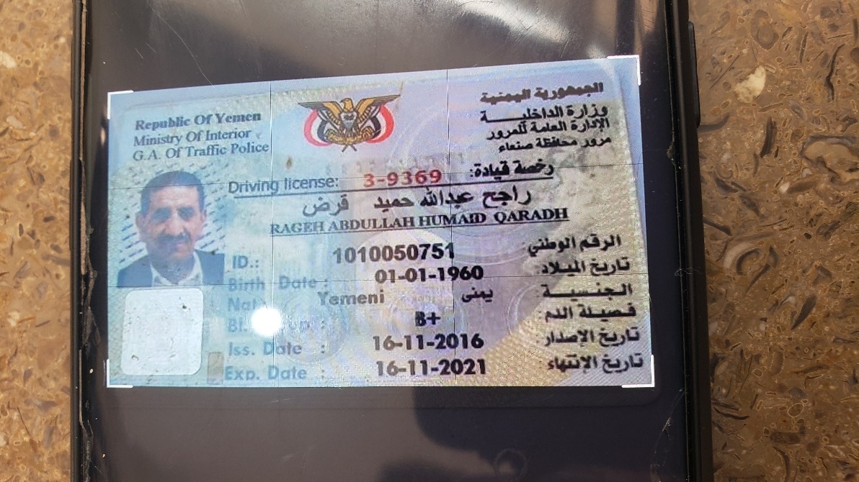
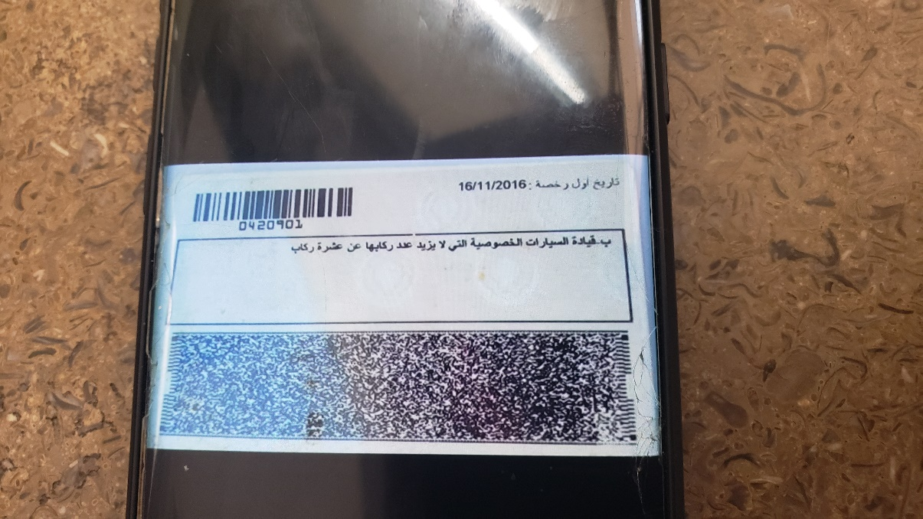
- عينة من بطاقة رخصة القيادة:

- نماذج استمارات طلب رخصة قيادة:
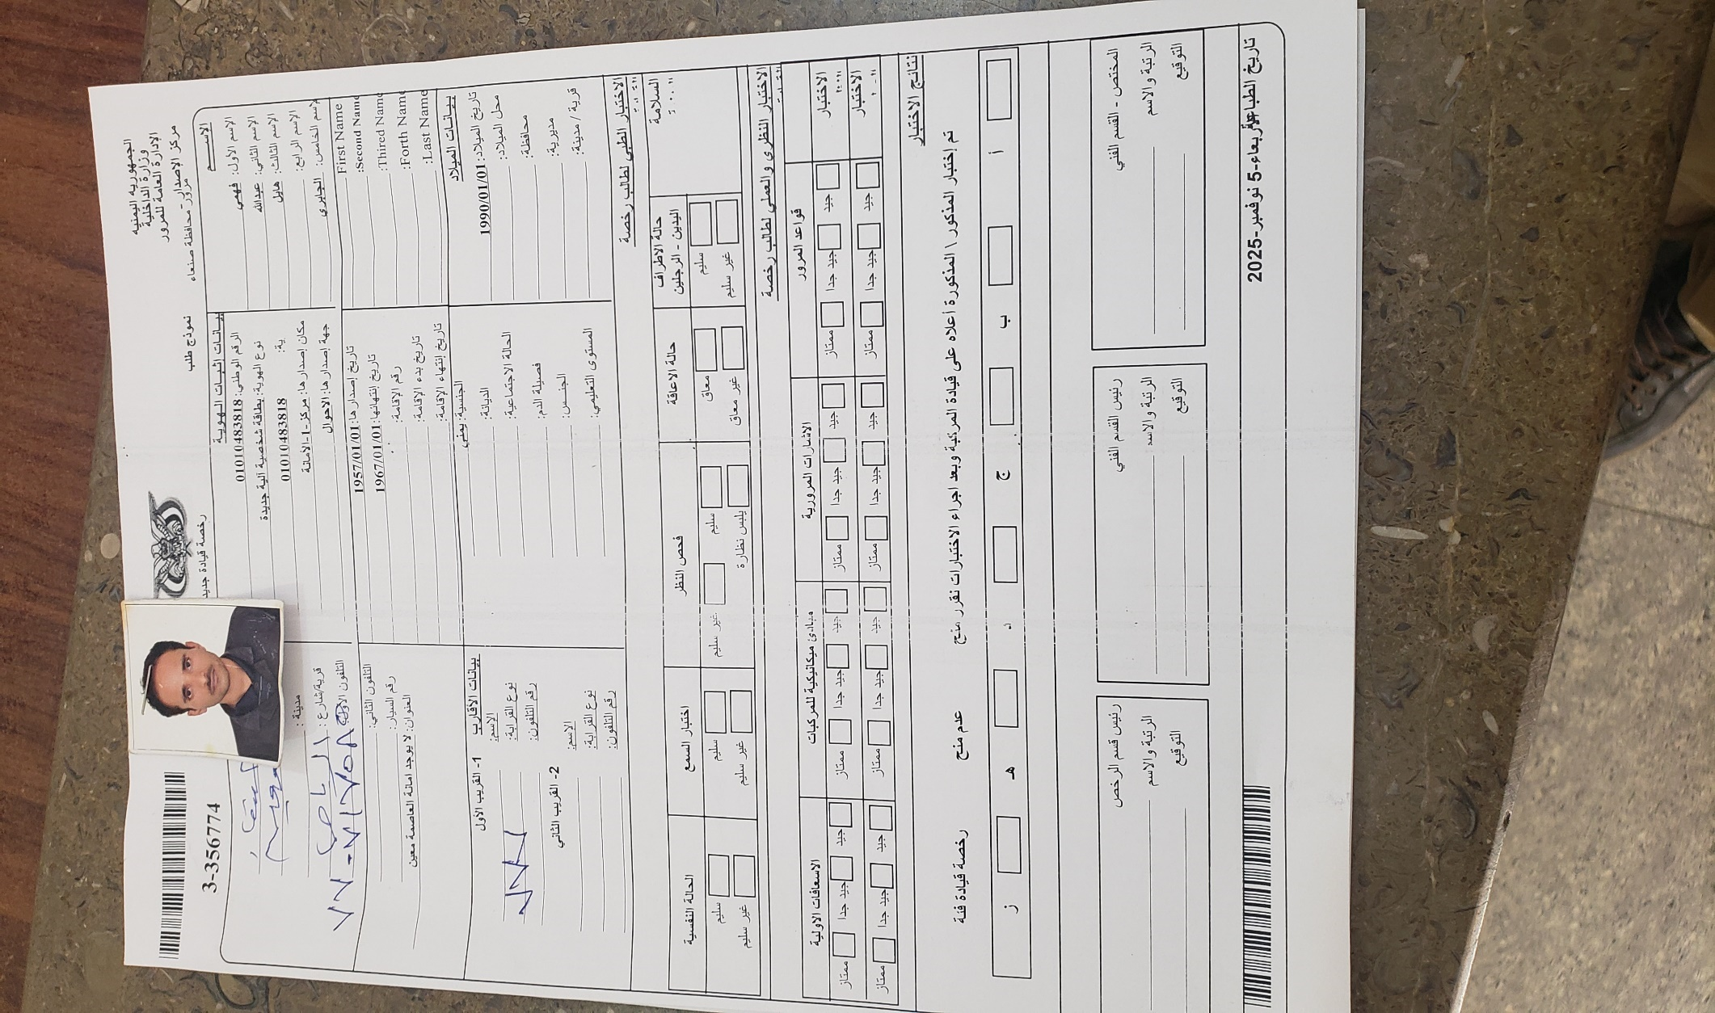
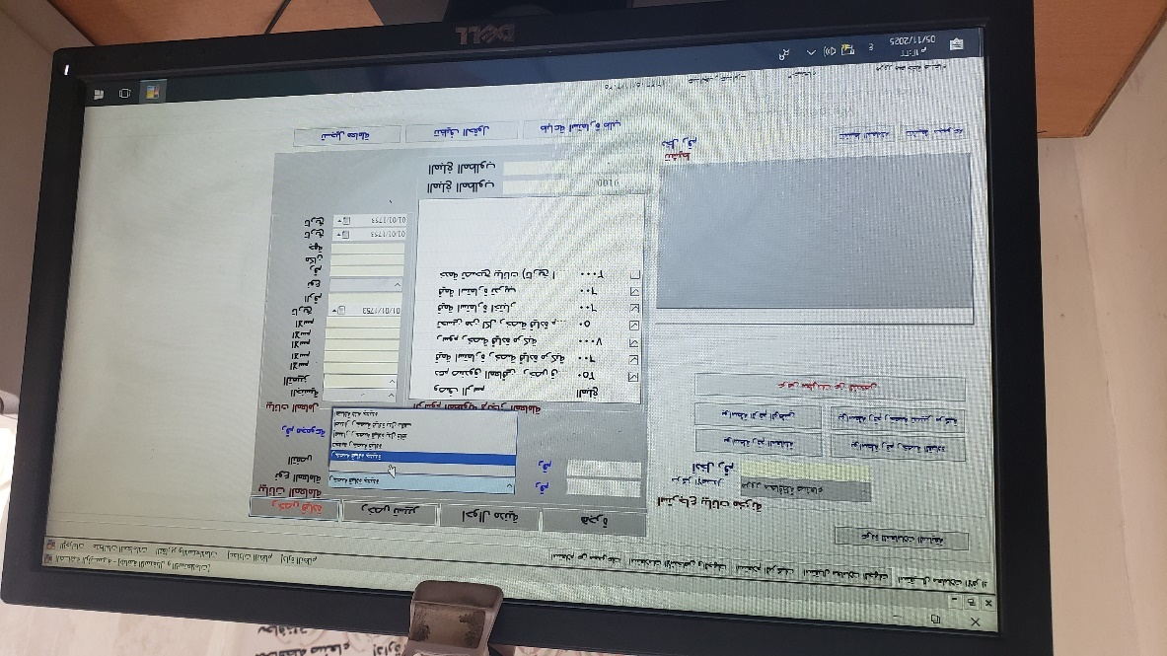
- نموذج استمارة طلب رخصة قيادة جديدة

- نموذج استمارة نهائية لطلب رخصة قيادة جديدة
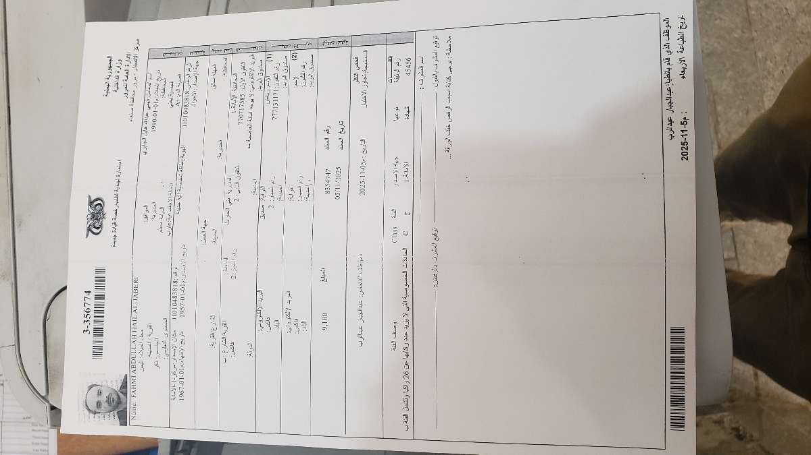
- صور من النظام المروري الحالي:

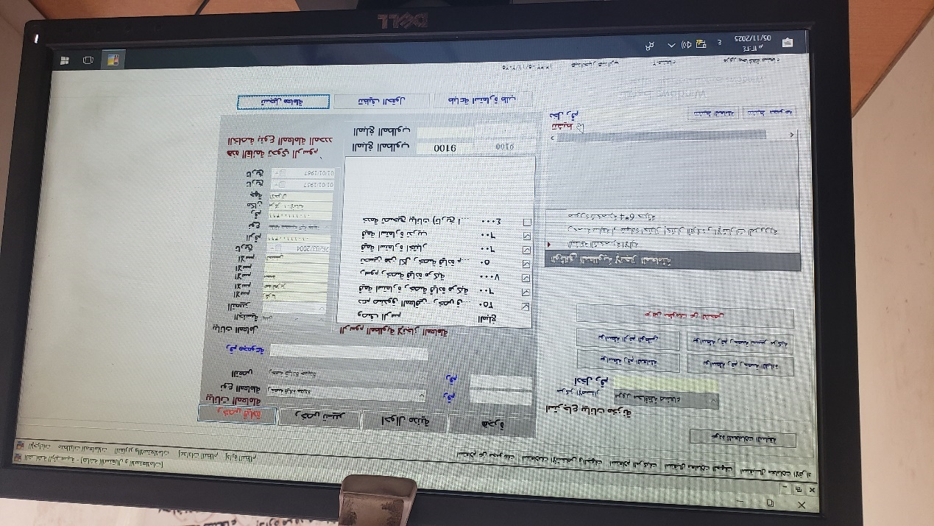
- شاشة استقبال المعاملات الافراد

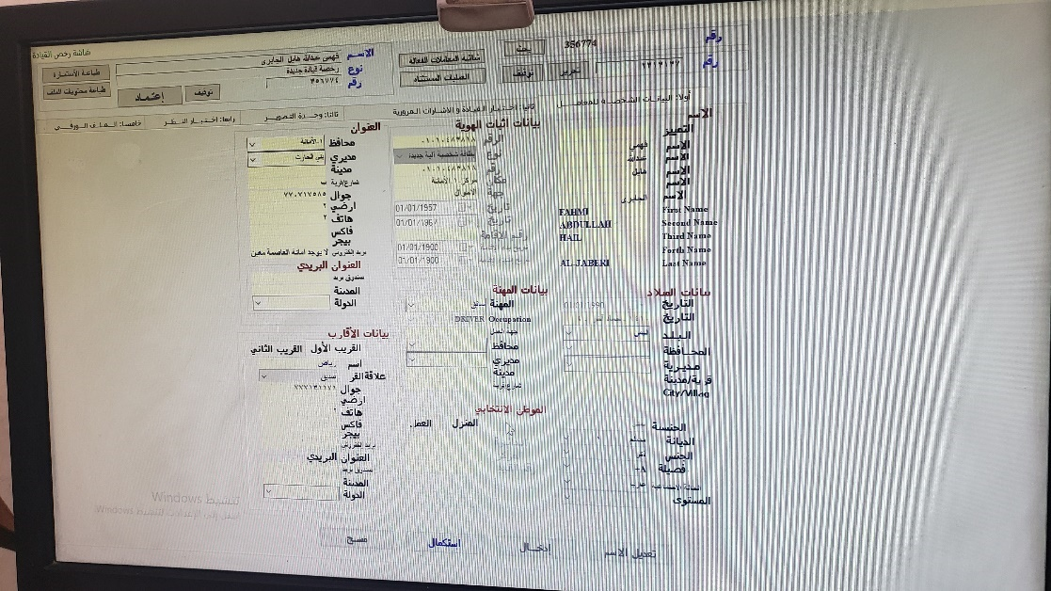
- شاشة البيانات الشخصية للمعامل

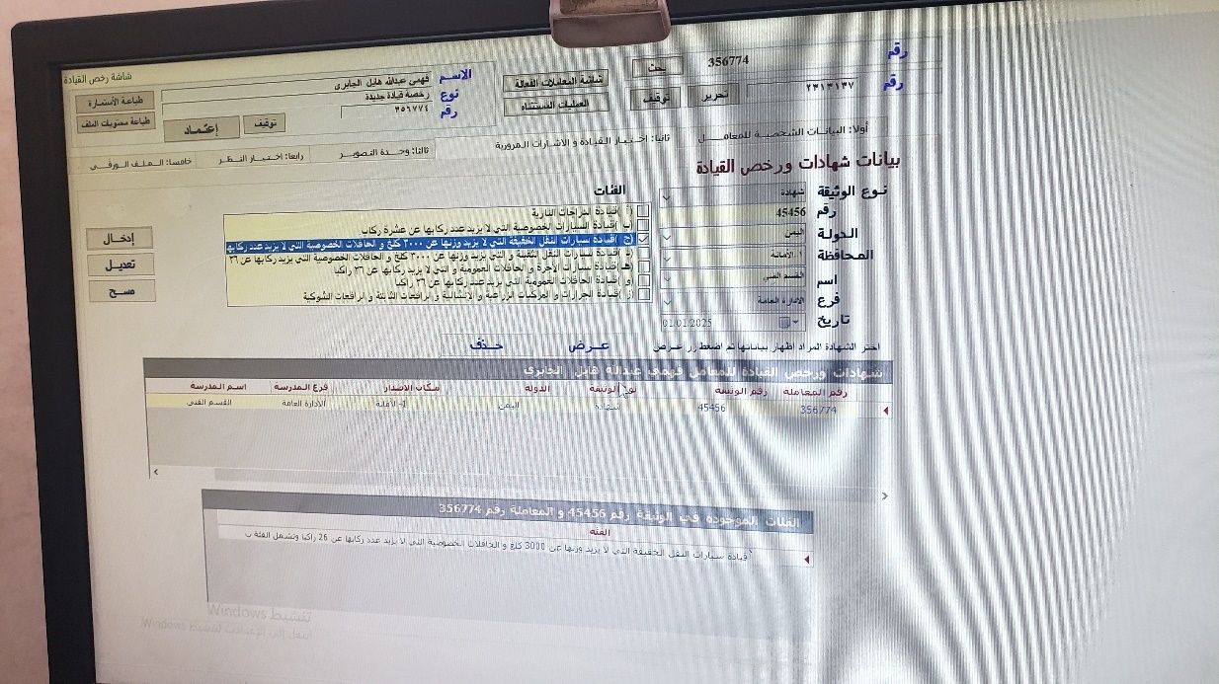
- اختيار القيادة والاشارات المرورية

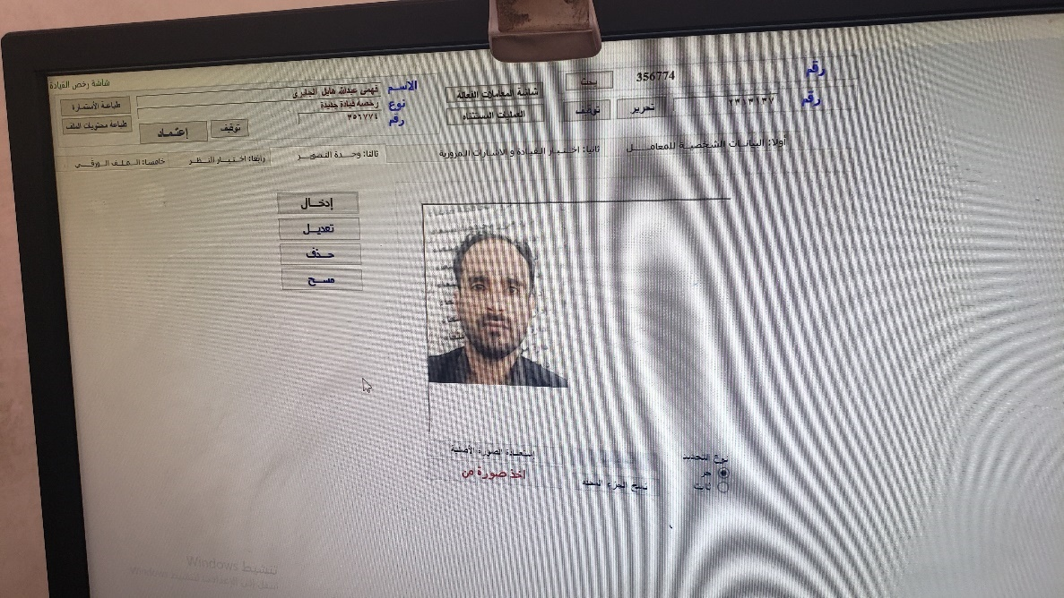
- وحدة التصوير

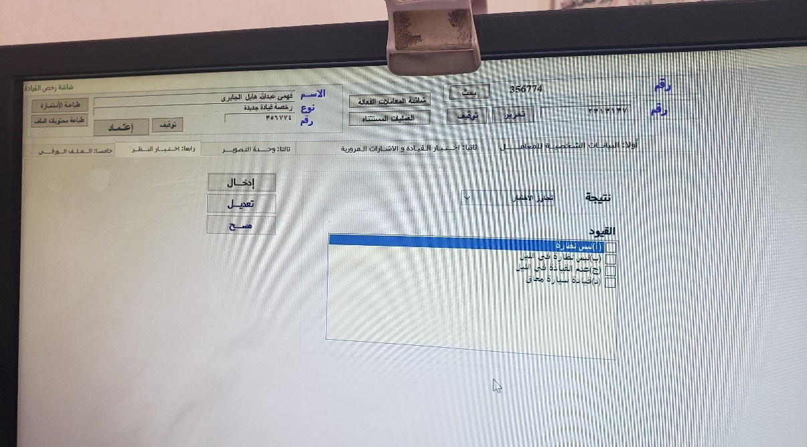
- شاشة اختبار النظر

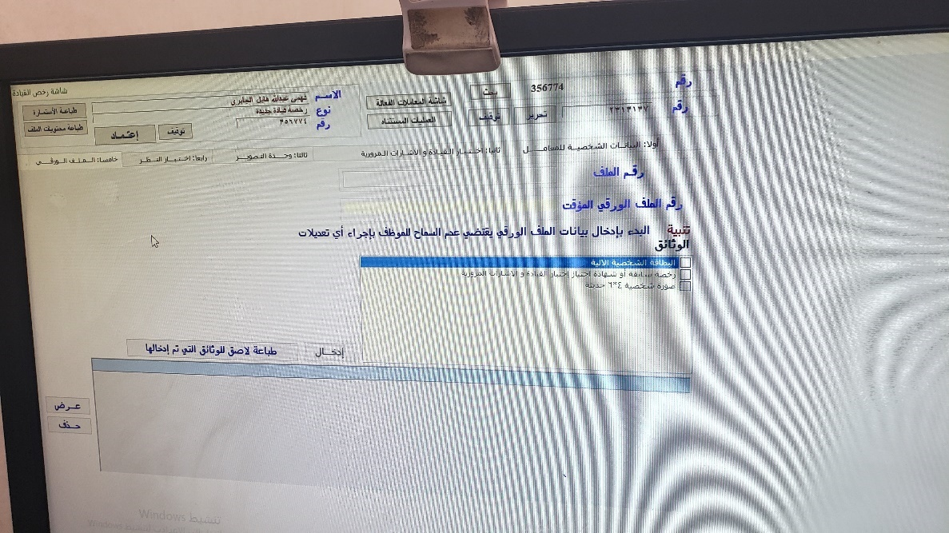
- شاشة الملف الورقي

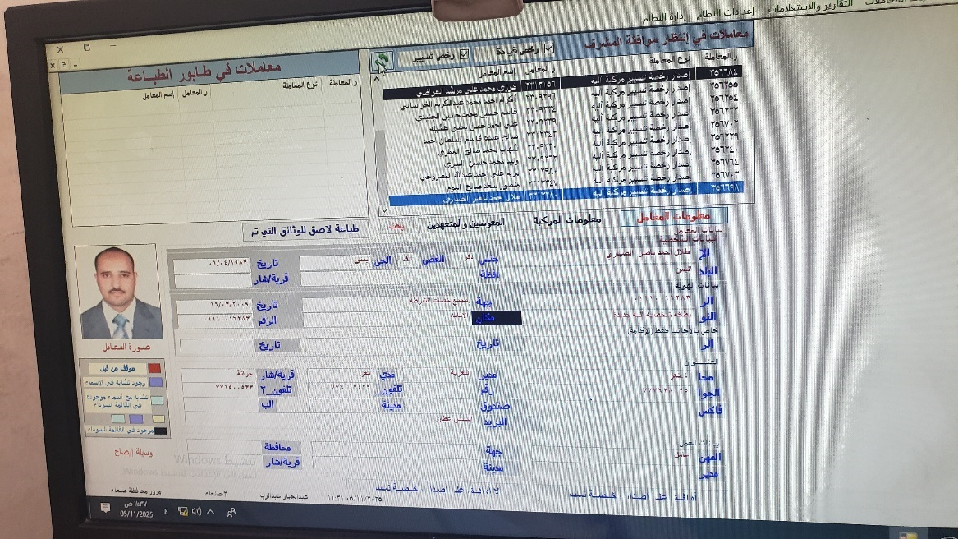
- شاشة الاستعلامات

